UNIVERZITA PALACKÉHO V OLOMOUCI

PEDAGOGICKÁ FAKULTA

Katedra antropologie a zdravovědy

Diplomová práce

Výživa a stravovací zvyklosti adolescentů v souvislosti s pandemií COVID-19

Bc. Barbora Kutějová

Učitelství pro střední zdravotnické školy

Olomouc 2022 vedoucí práce: PhDr. Tereza Sofková, Ph.D.

# Anotace

|  |  |
| --- | --- |
| **Jméno a příjmení:** | Bc. Barbora Kutějová |
| **Katedra:** | Katedra antropologie a zdravovědy |
| **Vedoucí práce:** | PhDr. Tereza Sofková, PhD. |
| **Rok obhajoby:** | 2022 |

|  |  |
| --- | --- |
| **Název práce:** | Výživa a stravovací zvyklosti adolescentů v souvislosti s pandemií COVID-19 |
| **Název v angličtině:** | Nutrition and eating habits of adolescents in conection with the pandemic COVID-19 |
| **Anotace práce:** | Práce předkládá kvantitativní studii, ve které byl uplatněn výzkumný observační design. Při sběru dat byla využita metoda dotazování.  Zkoumání bylo realizováno u středoškolských studentů, v počtu 202, jejichž věk byl 15-20 let.  Jako nástroj ke sběru dat byl uplatněn polostrukturovaný nestandardizovaný dotazník vlastní konstrukce.  Dotazník byl rozdělen na tři části. První část obsahovala obecné otázky týkající se informací o respondentovi. Druhá část obsahovala otázky týkající se výživových zvyklostí během pandemie COVID-19 v souvislosti s distanční výukou. Třetí část dotazníku byla zaměřena na výživové zvyklosti adolescentů po návratu zpět do školního prostředí – kontaktní formy výuky. Hlavním cílem výzkumného šetření bylo zjistit, jaký vliv měla pandemie COVID-19 a distanční výuka na stravovací zvyklosti adolescentů. |
| **Klíčová slova:** | Dle P-I-O:  P: adolescent OR student OR středoškolský student OR dospívající  I: pandemie OR stav uzavření OR covid-19  O: stravování OR stravovací návyky OR faktory stravování OR výživa |

|  |  |
| --- | --- |
| **Anotace v angličtině:** | Diploma thesis presents a quantitative study where was applied the research of observatic design. The method of questioning was used during data collection. The research was implemented by highschool students, number of 202 students, in aged from 15-20. As a tool for a data collection was used a semi-structured non-standardized questionnaire own creation. The questionnaire was divided into three parts. The first part contained general questions about respondent information. The second part included questions about eating habits during the pandemic COVID-19 in connection with distance learning. The third part of the questionnaire focused on the nutritional habits of adolescents after returning to the school – contact forms of teaching. The main goal of the diploma thesis was to find out what effect had the pandemic COVID-19 and distance learning on adolescents eating habits. |
| **Klíčová slova v angličtině:** | Dle P-I-O:  P: student OR highschool student  I: pandemic OR lockdown OR covid-19  O: nutritional habits OR eating behaviors OR nutrition |
| **Přílohy vázané v práci:** | Příloha č.1: Žádost o vyplnění dotazníku  Příloha č.2: Dotazník |
| **Rozsah práce:** | 96 stran |
| **Jazyk práce:** | Český jazyk |

Prohlášení

Prohlašuji, že jsem diplomovou práci na téma „Výživa a stravovací zvyklosti adolescentů v souvislosti s pandemií COVID-19“ vypracovala samostatně pouze s použitím pramenů a literatury uvedených v seznamu citované literatury. Odevzdaná verze diplomové práce a verze elektronická nahraná do STAG jsou totožné. Souhlasím s prezenčním zpřístupněním diplomové práce ke studijním účelům.

V Olomouci dne Podpis

Děkuji paní PhDr. Tereze Sofkové Ph.D. za odborné vedení, cenné rady a trpělivost při tvorbě diplomové práce.

**Obsah**

Anotace 2

Úvod 9

1 Cíle diplomové práce 11

1.1 Hlavní cíle 11

1.2 Dílčí cíle práce 11

1.3 Pracovní hypotézy 11

2 Přehled publikovaných poznatků 12

2.1 Období dospívání 12

2.2 Výživa v období adolescence 13

**2.2.1** **Skladba stravy u adolescentů** 13

**2.2.2** **Pitný režim** 14

2.3 Faktory, ovlivňující stravování adolescentů 15

2.4 Onemocnění spojená se stravovacími zvyklostmi u adolescentů 15

**2.4.1** **Nadváha a obezita dospívajících** 15

**2.4.2** **Poruchy příjmu potravy** 16

2.5 Stravovací zvyklosti adolescentů v současných výzkumných studiích 17

**2.5.1** **Snídaně** 17

**2.5.2** **Konzumace ovoce a zeleniny** 17

**2.5.3** **Rychlé občerstvení** 18

**2.5.4** **Slazené nápoje** 19

**2.5.5** **Energetické nápoje** 20

**2.5.6** **Pohybová aktivita** 21

**2.5.7** **Rodina** 22

**2.5.8** **Sdělovací prostředky** 23

2.6 Stravovací zvyklosti a faktory stravování u adolescentů během pandemie COVID-19 v současných výzkumných studiích 23

2.7 Metodika a výsledky literární rešerše 26

3 Praktická část 30

3.1 Metodika 30

3.2 Výsledky 31

4 Diskuse 68

Závěr 74

Souhrn 76

Summary 78

Referenční seznam 79

Seznam použitých symbolů a zkratek 86

Seznam příloh 90

Přílohy 91

# Úvod

Adolescence je vývojová fáze, která vyžaduje velké množství živin a energie, aby mohlo dojít ke konečnému fyzickému a intelektuálnímu vývoji (Naseer et al., 2018). Během dospívání dochází k řadě změn z hlediska utváření osobnosti člověka včetně stravování. Většina adolescentů v tomto období porušuje nastavená předchozí pravidla, kopíruje vrstevníky, či se řídí módními trendy (Rusková, 2011). Zdravá výživa může být ohrožena v důsledku vyšší emoční lability a nadměrné citlivosti, která jsou pro toto období typická. Dále může z hlediska stravování docházet k odmítání stravy nebo přejídání. Především u dívek je toto období často spojováno se zvýšeným zájmem o výživu, diet, alternativních výživových směrů, ale také výživovou neznalostí (Svačina a kol., 2008). Stravovací vzorce a chování jsou v období adolescence ovlivněny mnoha faktory. Jedná se o faktory dostupnosti potravin, rodinného modelu, vrstevnického modelu, preferencí potravin, financí, pohodlí, osobních a kulturních přesvědčení, masmédií, školy. Pro období adolescence je typická častější konzumace jídel mimo domov, vynechávání jídel a v neposlední řadě také konzumace jídel ve fast food občerstveních (Das et al., 2017). U některých adolescentů roste v tomto věku obliba konzumace sladkostí a slazených limonád, ale zároveň se také zvyšuje nedostatečná pohybová aktivita (Rusková, 2011).

Pandemie COVID-19 vedla k rychlým, bezprecedentním změnám v životech miliard dětí a dospívajících po celém světě. Mladí lidé čelili obrovským změnám ve svých životech, jako nikdy předtím. Téměř 90 % dětí a dospívajících, což je přibližně 1,5 miliardy mladých lidí na celém světě, muselo kvůli nařízením vlády zůstat doma a jejich výuka musela být převedena do distanční formy (Lusczki et al., 2021). Toto období se mohlo negativně projevit na změně stravování a psychickém zdraví dospívajících. V důsledku sociální izolace mohlo docházet k častější konzumaci nezdravých jídel a slazených nápojů. Pandemie COVID-19 navíc posílila náchylnost k přibírání na váze u mladých lidí, pokud jejich denní fyzická aktivita byla snížena na minimum, kvůli zavedeným opatřením (Cuschieri, 2020). V opačném případě mohlo období distanční výuky a pandemie vytvořit příležitosti k podpoře zdravějšího stravování a prevence obezity, díky domácímu vaření. Zvýšený čas strávený doma mohl změnit preference některých potravin a zvýšit konzumaci ovoce a zeleniny u adolescentů (Ribeiro et al., 2020).

Motivací k vypracování předložené diplomové práce byla osobní zkušenost s obdobím distanční výuky a změna způsobu života včetně stravování. Mimo jiné bylo motivací pro tvorbu diplomové práce zvědavost, jak se období distanční výuky spojené s pandemií COVID-19, projevilo na stravovacích zvyklostech u adolescentů.

# Cíle diplomové práce

## Hlavní cíle

Hlavním cílem diplomové práce bylo zjistit, jaký měla distanční výuka v době pandemie COVID-19 vliv na stravovací zvyklosti u adolescentů.

## Dílčí cíle práce

* Zhodnotit stravování adolescentů během období distanční výuky
* Zhodnotit stravování adolescentů při návratu zpět ke kontaktní formě výuky
* Zjistit možná rizika stravování, která jsou pro období adolescence typická
* Porovnat některé výsledky v závislosti na pohlaví

## Pracovní hypotézy

1. Během období distanční výuky se změnilo stravování alespoň u 50 % respondentů.
2. Během období distanční výuky byl vyšší počet respondentů, kteří udávali pravidelnou konzumaci snídaně během všedních dnů oproti době, kdy se respondenti vrátili do kontaktní výuky.
3. Během období distanční výuky nesplnilo doporučení WHO, týkající se alespoň 60 minut pohybové aktivity o střední fyzické intenzitě, více respondentů než během období kontaktní výuky.

# Přehled publikovaných poznatků

Text kapitoly shrnuje odborné poznatky získané souborem literárních rešerší. Publikační období vyhledávání bylo omezeno na rok 2010 až 2022 včetně. Relevantní zdroje byly získány prostřednictvím platformy Google Scholar, EBSCO, Pubmed a Proquest. Přehled odborných poznatků k tématu diplomové práce byl vypracován s využitím čtyřiceti čtyřech odborných článků z vědeckých periodik. Postup rešeršní činnosti je uveden podkapitolou Metodika a výsledky literárních rešerší.

## Období dospívání

Období dospívání je přechodným obdobím mezi dětstvím a dospělostí. Zahrnuje časové období od 10 do 20 let. Pro toto období je typické, že dochází ke komplexní proměně osobnosti ve všech oblastech: somatické, psychické a sociální. Některé změny jsou primárně podmíněny biologicky, ale vždy jsou současně ovlivňovány psychickými a sociálními faktory (Vágnerová, 2012). Dospívání představuje období ve znamení fyzického a sexuálního zrání, sociální a ekonomické nezávislosti, rozvoje identity, získávání dovedností a rozvoje schopností abstraktního myšlení. Vyznačuje se rychlým tempem růstu, který je na druhém místě, hned po kojeneckém období (Das et al., 2017). Je to období hledání, přehodnocování a formování vlastní identity. Výrazná sexuální diferenciace nastává po dvanáctém roce života. Tělesné změny mohou představovat nepříjemné podněty, ztrátu jistoty. Dívky dospívají dříve než chlapci. U dívek jsou sekundární pohlavní znaky nápadnější a bývají signálem významnější změny. U chlapců jde především o růst a rozvoj svalstva, zatímco sekundární pohlavní znaky nejsou na první pohled tolik nápadné. V době dospívání vzrůstá zaměřenost na své tělo. S tím souvisí také zvýšená tvorba pochybností o svém vzhledu a srovnávání s ostatními vrstevníky. Dospívání se dělí na: Období pubescence nebo také období staršího školního věku, které je dáno rozmezím 11–15 let. Období pubescence je možno dělit na období prepuberty a puberty. Prepuberta je první fází zrání. U dívek zpravidla začíná od 11-13 let a u chlapců o 1 až 2 roky později. Pro prepubertu jsou typické první známky pohlavního dospívání. Typicky se u obou pohlaví objevuje vývoj sekundárních pohlavních znaků, které je ukončeno u dívek počátkem menstruace a u chlapců nočními polucemi. Puberta je druhou fází období pubescence, která obvykle trvá od 12-15 let u dívek a u chlapců od 13-16 let. Pro období puberty je typické dokončení prepubertálních změn až do dosažení reprodukční schopnosti. V návaznosti na období pubescence navazuje adolescence. Toto období pokračuje až do fáze dospělosti. Z hlediska věku je adolescence dána u dívek rozmezím 15-22 let a u chlapců 16-22 let (Vágnerová, Kutáč, 2017).

## Výživa v období adolescence

Výživa v období adolescence je specifická, protože musí zabezpečovat přiměřený tělesný růst a hmotnost. Správná výživa musí být vyvážená po stránce kvantitativní i kvalitativní. Z kvantitativního hlediska musí výživa zajišťovat dostatečný příjem energie odpovídající jejímu výdeji. Při přijímání většího množství energie a menšího energetického výdeje dochází v těle k ukládání zásobního tuku a může tak hrozit nadváha až obezita. Z kvalitativního hlediska by měla být strava vyvážená a rozmanitá, aby byl zajištěn dostatečný a vyvážený přísun živin, vitamínů a minerálních látek. Nesmí se zapomínat ani na příjem tekutin. Nevyvážená nebo jednostranná výživa při nesprávných stravovacích zvyklostech může být příčinou nedostatku některých živin, oslabení imunitního systému (Machová a Kubátová, 2015). Dle WHO by adolescenti měli konzumovat méně potravin s vysokým obsahem kalorií, tuků, jednoduchých cukrů nebo soli a jíst více ovoce, zeleniny, vlákniny a celozrnných výrobků. Některé druhy potravin a nápojů by měly být omezeny na zvláštní příležitosti a nejsou vhodné v kontextu zdravého stravování. Především se jedná o příjem nealkoholických slazených nápojů, který je u adolescentů vyšší než v jiných věkových skupinách. Tento problém je spojen s vyšším rizikem přibírání na váze, obezitou, chronickými onemocněními, jako je metabolický syndrom, diabetes 2. typu. Vyšší spotřeba sladkých limonád může navíc zvyšovat riziko zubního kazu (WHO, 2016). Stejně jako u dospělých, tak i u dospívajících by strava měla být rozdělena rovnoměrně do celého dne na 4-6 jídel. Avšak podstatná část dospívajících vynechává již důležitou snídani. Dalšími jídly by měla být svačina a oběd. Oběd ve školní jídelně se většinou týká 2/3 dětí, zbytek se stravuje jinými způsoby. Během odpoledne by měla následovat lehčí svačina a poté večeře (Rusková, 2011).

### **Skladba stravy u adolescentů**

Během dne jsou přijímány živiny, které jsou klasifikovány na makroživiny a mikroživiny. Makroživiny jsou potřebné pro organismus relativně ve velkém množství. Veškeré makroživiny mají v těle stavební funkci. Skládají se ze sacharidů, tuků, a bílkovin. Z energetického troj-poměru hlavních živin by měly sacharidy v průběhu dne tvořit 50-60 %. Z celkového množství denního příjmu sacharidů by cukry měly tvořit maximálně 10-20 %. Většina sacharidů v jídelníčku dospívajícího by měly být z potravin bohatých na vlákninu. Vláknina se řadí mezi polysacharidy a dělí se na rozpustnou a nerozpustnou vlákninu. Rozpustná vláknina ovlivňuje hladinu cukru v krvi. K jejím zdrojům patří převážně ovoce, zelenina a obiloviny. Nerozpustná vláknina podporuje střevní peristaltiku, urychluje střevní pasáž a pravidelné vyprazdňování. Zdrojem nerozpustné vlákniny jsou celozrnné obiloviny a výrobky z nich, jako je rýže, luštěniny, lněné semínko, pšeničné klíčky. Poměr rozpustné a nerozpustné vlákniny ve stravě by měl být 3:1. Pro dospívající je denní doporučená dávka vypočítávána dle vzorce 5+ věk. Dospívající adolescenti by za den měli sníst okolo 20–30 gramů vlákniny. Bílkoviny by ve stravě měly tvořit 10-15 %. Doporučená denní dávka je v období dospívání stanovena na 1,2-1,5 g/kg. Bílkoviny se nacházejí jak v živočišných, tak v rostlinných zdrojích. 2/3 bílkovin by měly pocházet z živočišných potravin, jako masa, ryb, mléka, mléčných výrobků a vajec. 1/3 třetinu by měly tvořit rostlinné bílkoviny. Jedná se například o luštěniny nebo obiloviny. Nedílnou součástí zdravého jídelníčku v adolescenci jsou tuky. Měly by tvořit asi 30 % energetického příjmu. Důležité je nejen množství, ale také výběr tuků. Přednost by měly mít tuky rostlinného původu. Živočišné tuky by měly tvořit maximálně 1/3 příjmu všech tuků za den. U většiny dospívajících je tento poměr obrácený a v jejich stravě převládají živočišné tuky z uzenin, tučného masa a tučných mléčných výrobků. Příjem tuků je mimo jiné nezbytný pro využitelnost vitamínů rozpustných v tucích. Mikroživiny jsou tvořeny vitaminy a minerály. Minerální látky se v těle vyskytují ve třech formách. Ve formě elektrolytů v tělesných tekutinách, v podobě nerozpustných solí a vázající se na organické látky. Minerální látky se v organismu podílí na mnoha činnostech. Zejména se jedná o stavební a funkční činnosti, jako je udržování homeostázy, tvorba kostní a zubní tkáně, imunitního systému a hormonů. Mezi minerální látky se řadí vápník, hořčík, fosfor, sodík, draslík, železo, zinek, fluor, selen (Rusková, Hřivnová, Pipová a kol., 2021). Vitamíny jsou organické látky, které tělo potřebuje k zajištění mnoha metabolických pochodů. Jejich hlavní význam spočívá v usměrňování biochemických přeměn v buňkách, kde působí jako katalyzátory. Zvýšená potřeba vitamínů nastává v období růstu, tedy i v období adolescence. Vitamíny musí být přijímány v potravě, protože většinu si organismus neumí vytvořit sám. Vitamíny se dělí na rozpustné v tucích a rozpustné ve vodě. Zdrojem vitamínů je zejména rostlinná strava. Vitamíny rozpustné v tucích jsou vitamíny A, D, E, K. Vitamíny rozpustné ve vodě jsou především skupiny vitamínů B a vitamín C (Machová, 2015). Z hlediska vitamínů se velká část adolescentů potýká s nedostatečným příjmem vitamínu C, A a v případě alternativního stravování, vitamínu B12 (Rusková, 2011).

### **Pitný režim**

Mezi významné komponenty optimální výživy patří mimo jiné příjem tekutin. Význam vody pro organismus je nepostradatelný. Voda vytváří podmínky pro chemické reakce, podílí se na udržování homeostázy, reguluje tělesnou teplotu. Příjem tekutin během dne by měl být plynulý. Množství vypitých tekutin je individuální, závisí na pohlaví, zdravotním stavu, věku, fyzické činnosti, teplotě prostředí. Pro dospívající je uveden doporučený příjem 1500-2000 ml tekutin/ den. K nejvhodnější tekutině patří voda. Mezi další vhodné nápoje patří čaj, který je vhodné zařazovat 1-2 šálky denně. Minerální vody by měly být zařazovány výjimečně, stejně jako nápoje sycené oxidem uhličitým, ovocné džusy a zeleninové šťávy. K nevhodným nápojům patří limonády, colové nápoje, energetické nápoje, pro velký obsah cukrů, kofeinu a u energetických nápojů také taurinu (Machová,2015).

## Faktory, ovlivňující stravování adolescentů

Stravovací návyky jsou často výsledkem environmentálních a společenských změn, souvisejících s rozvojem a nedostatkem podpůrných politických přístupů v odvětvích, jako je zdravotnictví, zemědělství, doprava, městské plánování, životní prostředí, zpracování potravin, distribuce, marketing a vzdělávání (WHO, 2020). Dále pak cenová dostupnost zdravých potravin, vrstevnická a sociální podpora. Stravovací zvyklosti se liší v každé rodině, kultuře i v jednotlivých zemích světa. V naší kultuře se objevují nezdravé návyky, jako je jídlo ve stresu, za pochodu, špatná skladba potravin a nápojů (nezdravá a tučná jídla, fastfoody, příliš soli a zvýrazňovačů chuti, sladké nápoje), nepravidelný přísun potravin, konzumace nevhodných potravin spojená se sledováním televize či sezením u počítače. Na jídelníček mají vliv kromě prostředí a vzoru rodičů také životní změny, jako stěhování, traumata, ekonomická situace a celkově životní styl rodiny. Roli hrají také pocity při jídle, tedy atmosféra u rodinného stolu (Pipová a kol.,2021). Velmi důležitý faktor, který ovlivňuje stravování je zdravotní stav (Hřivnová,2013).

## Onemocnění spojená se stravovacími zvyklostmi u adolescentů

### **Nadváha a obezita dospívajících**

Nadváha a obezita je definována jako zmnožení tukové tkáně, které je disproporcionální k velikosti a funkci tuku prosté tělesné tkáně. Nadváha vzniká u chlapců nad 20 % tuku a u dívek nad 25 % tuku. Obezita je dána u chlapců 25 % tuku a u dívek 30 % tuku z celkové hmotnosti. Na vzniku obezity se podílí kombinace faktorů z 50 % dědičnost a z 50 % životní styl a prostředí (Hřivnová, 2013). Nadváha a obezita v současné společnosti postihuje jednoho ze tří dospívajících na celém světě. V roce 2011 bylo odhaleno 43 milionů dospívajících trpící nadváhou (Das et al., 2017). Jen v České republice je výskyt dětí s nadváhou a obezitou u chlapců v rozmezí 15–20 % a u dívek 18,4–23,4 % (Kutáč, 2017). Zjištěnou příčinou je nejčastěji nevyvážený poměr mezi příjmem a výdejem energie. Na jedné straně je strava dospívajících energeticky velice vydatná, bohatá na jednoduché cukry, smažené a solené pokrmy, na druhé straně většinu dne tráví sezením ve škole, které nekompenzují vhodnými pohybovými aktivitami, ale naopak doplňují sledováním televize a počítačovými hrami. Vysoká tělesná hmotnost s sebou nese řadu zdravotních komplikací, jako vadné držení těla, přetěžování páteře i kloubů, zvyšuje riziko růstu hladiny cholesterolu, glukózy a hypertenze (Rusková, 2011). Obezita mezi teenagery je proto v současnosti jednou z problémů dnešní společnosti (Jasianska et al.,2021). Pro nárůst obezity jsou však typické nezdravé stravovací návyky, které jsou běžné u adolescentů na celém světě. Problémovým se jeví také fakt, že adolescenti s nezdravými stravovacími návyky, současně pokračují ve stejném chování také v dospělosti, což může vést ke vzniku chronických onemocnění (Holubcikova et al.,2016). Proto by u adolescentů, kteří mají problém s nadváhou či obezitou měla být nastavena úprava stravy v podobě redukční diety vždy, co nejdříve. U těchto jedinců by měly být dodržovány zásady zdravého stravování a pravidelné pohybové aktivity (Jasianska et al., 2021).

### **Poruchy příjmu potravy**

Jedná se o soubor onemocnění vyznačující se intenzivním úsilím o dosažení štíhlosti, spojené s omezováním energetického příjmu, strachu z tloušťky a nespokojeností se svým tělem (Hřivnová, 2013). Poruchy příjmu potravy se týkají v dnešní době 10-15 % dospívajících dívek a asi 1 % chlapců. K nejznámějším formám poruch příjmu potravy patří mentální anorexie a bulimie. Typickými znaky obou onemocnění je porucha vnímání těla s pocitem strachu z tloušťky. Pro mentální anorexii je typický cílený pokles tělesné hmotnosti a snaha o její udržení. Pro mentální bulimii jsou typické neovladatelné touhy k přejídání a následné zvracení, či užívání laxativ a diuretik. Oba typy onemocnění mohou vyvolat metabolický rozvrat, u dívek může dojít ke ztrátě menstruace. Léčba bývá často náročná a zdlouhavá a bývá potřeba zařadit práci psychologa, psychiatra a lékaře (Rusková, 2011). Z velké části se jedná především o dospívající dívky, které i přes normální váhu, si přejí zhubnout. Mají potřebu kontroly tělesné hmotnosti za použití různých redukčních metod. Rizikovým faktorem může být nízké sebevědomí a negativní pohled na své tělo (Jasianska et al.,2021). Dále se na vzniku těchto onemocnění může podílet dnešní svět nabízející nespočetné množství redukčních diet a vliv médií (Rusková, 2011).

## Stravovací zvyklosti adolescentů v současných výzkumných studiích

### **Snídaně**

Snídaně je všeobecně uznávána jako nejdůležitější jídlo dne. Děti, které obvykle snídají, mají větší pravděpodobnost příznivého příjmu živin, včetně vyššího příjmu vlákniny, celkových sacharidů a nižšího celkového tuku a cholesterolu. Snídaně významně přispívá k dennímu příjmu mikroživin a vitamínů, které jsou u snídajících jedinců přibližně o 20–60 % vyšší než u jedinců, kteří pravidelně nesnídají. Konzumace snídaně může také přispět k udržení indexu tělesné hmotnosti v normálním rozmezí. Snídaně souvisí i s dalšími faktory zdravého životního stylu (Jackson, 2013). Předpokládá se, že pravidelné zařazování snídaně omezuje konzumaci více energeticky bohatých svačin. Konzumace snídaně zvyšuje příjem esenciálních mikroživin, železa, vápníku, vitamínů C, B, D a vlákniny. Vynechávání snídaně je však mezi mladými lidmi stále častější problém a souvisí také s dalším nezdravým chováním jako kouřením, pití alkoholu a nedostatkem pohybu (WHO, 2016). Autoři Currie et al. (2012) ve výzkumném šetření zjistili, že v České republice v roce 2010 pravidelně během školního roku snídalo 46 % adolescentních chlapců a jen 42 % adolescentních dívek. V roce 2017/2018 vyplynulo z výsledků HBSC studie, že během školního dne pravidelně snídalo 61 % chlapců a 55 % dívek. Ve studii se také měnil počet pravidelně konzumujících adolescentů snídaně napříč státy. Například v Rumunsku každý den zařazovalo snídani do svého jídelníčku 31 % dívek, zatímco v Nizozemí jedlo pravidelně snídaně 91 % chlapců. Celkově bylo v Nizozemí zaznamenáno nejvíce pravidelně snídajících jedinců (WHO, 2020). V polské studii byl zjištěn pravidelný počet snídajících chlapců během všedního dne 33,8 % a počet dívek pouze 21,9 % (Derkintiené, Balsyté, 2019). V porovnáním s jiným kontinentem konkrétně USA v roce 2017 vynechávalo snídani celkem 64,7 % dospívajících adolescentů, kdy v 60,1 % se jednalo o chlapce a v 69 % o dívky. V roce 2019 se hodnota dokonce zvýšila na 66,9 %, kdy 62,4 % tvořili chlapci a 71,5 % dívky (Centers for Disease Control and Prevention, 2018).

### **Konzumace ovoce a zeleniny**

Dle výživových doporučení by měli dospívající během dne konzumovat alespoň 2-4 porce ovoce a 3-5 porcí zeleniny (Rusková,2011). Denní konzumací ovoce a zeleniny se zabývali autoři Vereecken et al. (2015), kteří se zabývali adolescenty ve 33 Evropských zemích. Věk respondentů byl v rozmezí 11-15 let. V Grónsku byla denní spotřeba ovoce u dospívajících jen v 15 % případech, zatímco v Dánsku u 49 % mladistvých. Zelenina byla v Belgii konzumována 20 % adolescenty a v Estonsku byl denní příjem 55 %. Nejvýraznější zvýšení spotřeby ovoce bylo zjištěno v Dánsku, Anglii, Norsku, Ukrajině, USA a Wales. Významný pokles spotřeby ovoce byl zaznamenán v pěti zemích, a to Německu, Grónsku, Řecku, Polsku a Portugalsku, zatímco v šesti zemích Česká republice, Španělsku, Chorvatsku, Makedonii, Švédsku a Slovinsku nebyly prokázány významné změny. Nejvýrazněji se zvýšila konzumace zeleniny ve Španělsku, Dánsku, Maďarsku, Anglii, Wales, Řecku a Rakousku. Významný pokles spotřeby zeleniny byl zjištěn v pěti zemích, a to Německu, Litvě, Lotyšsku, Polsku a Rusku. Z hlediska pohlaví konzumovalo alespoň 1 kus ovoce a zeleniny denně 30 % chlapců a 35 % dívek. Také autoři Taut et al. (2015) posuzovali příjem konzumace ovoce a zeleniny u dospívajících v devíti evropských zemích. Věk dospívajících byl určen na 10-17 let. Pokles v konzumaci ovoce a zeleniny byl nejvýraznější od rané adolescence ve věku 10-12 let do střední adolescence trvající od 14-16 let. V pozdější adolescenci ve věku od 17 let docházelo k pomalému návratu k vyšší konzumaci ovoce a zeleniny. Ve výsledcích studie autorů Naseer et al. (2018) v Pakistánu autoři studie zjistili, že dospívajících, kteří konzumovali alespoň 1 kus ovoce denně bylo 30 % a z hlediska konzumace zeleniny 32 %.

### **Rychlé občerstvení**

Pro adolescenty je typické stravování se ve fast food občerstveních. Pokrmy, které se však v těchto zařízeních vyskytují obsahují vysoký obsah tuků, cholesterolu a soli. Stravováním se fast food občerstvení hrozí riziko zvyšování tělesné hmotnosti a řada dalších zdravotních obtíží. Adolescenti by se měli těmto pokrmům ve svém jídelníčku zcela vyvarovat a ve fast food občerstveních se nestravovat (Fraňková a kol., 2013) Dánská data ze studie HBSC z roku 2010 odhalila, že minimálně jednou týdně navštíví rychlé občerstvení 30,5 % adolescentů. Méně, než jednou týdně konzumuje pokrmy z rychlého občerstvení 68,1 % jedinců. Vyšší konzumace fastfoodových jídel byla u chlapců 36,5 % než u dívek 24,3 %. V souvislosti se socioekonomickým statusem bylo zjištěno, že dospívající z chudších sociálních vrstev navštěvují rychlé občerstvení minimálně jednou týdně ve větší míře 34,6 % než adolescenti se středním 30,9 % a vysokým socioekonomickým statusem 26,6 % (Svastisalee et al., 2016). V Austrálii byla v letech 2012–2013 provedena druhá vlna studie National Secondary Students’ Diet and Activity survey (NaSSDA), které se účastnili dospívající ve věku 12–17 let. Z celého souboru uvedlo 62 % dotazovaných, že konzumuje pokrmy z rychlého občerstvení méně než jednou za týden. Ze zbylých 38 % jedinců konzumuje tyto pokrmy 1–2krát týdně necelých 30 % dospívajících a nejméně 3–4krát do týdne 8 % adolescentů. U chlapců byla nalezena vyšší spotřeba jídel z rychlého občerstvení než u dívek. Z výsledků australské studie bylo zjištěno, že 33,2 % dotazovaných chlapců má takové jídlo 1-2 x do týdne a 11 % z nich má takové jídlo 3-4 x do týdne. U dívek byl počet 1-2 x do týdne ve 24,3 % případech a 3-4 x do týdne uvádělo konzumaci 7,1 %. Nebyly zjištěny žádné signiﬁkantní rozdíly v konzumaci těchto pokrmů u adolescentů napříč věkem. Každotýdenní příjem jídel z rychlého občerstvení byl i v tomto případě častější u jedinců s nízkou nebo střední socioekonomickou pozicí. Dospívající, kteří se minimálně jednou týdně stravovali v rychlém občerstvení, zároveň udávali nižší příjem zeleniny a vysoký příjem slazených nápojů a svačin a nízkou úroveň pohybové aktivity (Scully et al., 2020). Také v České republice bylo v rámci studie Zdraví dětí 2016 zjištěno, že se dvakrát až třikrát do týdne stravuje v rychlém občerstvení 10,4 % dospívajících. Navíc bylo zjištěno, že s rostoucím věkem se zvyšovala četnost těchto potravin v jídelníčku. Ve 13 letech to bylo 12,7 % dospívajících a v 17 letech 19,6 % adolescentů (Kratěnová, 2017).

### **Slazené nápoje**

Slazené komerčně vyráběné nápoje obsahují vysoký podíl cukru a kyselin, které mohou negativně ovlivňovat zdraví mladistvým. Jedná se především o stav chrupu a riziko nárůstu tělesné hmotnosti. Slazené nápoje podporují chuť k jídlu, mění preference chutí a potlačují pocit sytosti. Při konzumaci slazených nápojů roste riziko vzniku metabolického syndromu a diabetu. Slazeným nápojům by se měli adolescenti zcela vyhýbat (Basu et al., 2013). V české HBSC studii, která probíhala v období od roku 2002 do roku 2014 u adolescentů, autoři Voráčová a kol. (2015) zjistili, že během tohoto období došlo ke snížení počtu adolescentů, kteří pravidelně konzumují slazené nápoje. Během tohoto období se četnost výskytu konzumace slazených nápojů významně snížila o 15 %. Klesající tendence byla pozorována u chlapců z 30,4 % na 17,2 % a u dívek z 26,1 % na 14,2 %. Z globálních dat HBSC studie vyplynulo, že se denní konzumace slazených nápojů mezi lety 2002–2014 snížila z 29 % na 18 %. V žádné zemi nedošlo k signiﬁkantnímu nárůstu v denní spotřebě slazených nealkoholických nápojů (WHO, 2017). Z výsledků kanadské studie COMPASS prováděné v provincii Ontario v letech 2012–2013 vyplynulo, že dospívající z celého souboru pili slazený nápoj denně ve 14 % případech. Na druhou stranu 33,2 % dospívajících během školního týdne nepilo žádné slazené nápoje (Jones et al., 2015). V roce 2018 dle výsledků studie WHO, pilo denně tento druh nápojů 16 % dospívajících. Pokles byl zaznamenán ve 23 zemí nebo regionů, z nichž nejvýznamnější byl úbytek u 13letých chlapců na Maltě, nejmenší pak u 15letých dívek na Islandu. Větší spotřebu slazených nápojů měli chlapci oproti dívkám v procentuálním zastoupení 18 % a 14 %. Starší chlapci a dívky častěji pili slazené nápoje každodenně než mladší dospívající v jedné třetině zemí či regionů. (WHO, 2020). Z dat studie HELENA autoři zjistili, že adolescenti v největší míře pijí vodu 87,9 %, dále pak slazené nápoje 53,0 %, ovocné džusy 46,8 %. Ukázalo se, že adolescenti ve věku 15–17,5 let pijí vodu ve větším množství než mladší adolescenti ve věku 12,5–15 let. Starší adolescenti konzumují signiﬁkantně více slazených nápojů než mladší dospívající. Stejně tak chlapci spotřebují více slazených nápojů než dívky (Krug et al., 2018).

### **Energetické nápoje**

Energetické nápoje jsou stále populárnější mezi adolescenty a jejich spotřeba trvale narůstá. Nicméně se spotřebou těchto nápojů rostou také zdravotní rizika, které při dlouhodobé konzumaci mohou ovlivňovat tělesnou a duševní pohodu. Energetické nápoje obsahují velké množství kofeinu a jejich nadměrná konzumace může vést k projevům intoxikace kofeinem, jako je zvracení, třes, nespavost, tachykardie, srdeční arytmie. Riziko energetických nápojů spočívá především v možnosti jednorázového předávkování kofeinem při zvýšené konzumaci nebo při dlouhodobé spotřebě (Ishak et al., 2012). Z výsledků italského výzkumu prováděného v letech 2011–2012 vyplynulo, že 1,3 % účastníků ve věku 11–13 let pilo energetické nápoje denně, 5,5 % týdně, 6,5 % měsíčně a 19,9 % příležitostně. Vyšší konzumace těchto nápojů byla zaznamenána u chlapců. Chlapci z nejmladší sledované věkové skupiny 11 let, pili energetické nápoje minimálně jednou týdně v 6,2 % případů, zatímco chlapci z nejstarší věkové kategorie 13 let, je konzumovali nejméně jednou týdně v 16,5 % případů. U dívek se tyto hodnoty pohybovaly od 0,6 % u 11letých do 8,6 % u 13letých (Gallimberti et al., 2013). Ve studii autorů Magnezi a kol. (2015) u souboru izraelských adolescentů bylo zjištěno, že denně pije energetický nápoj 33,8 % respondentů. Rostoucí trend v pití energetických nápojů současně s věkem potvrdila studie Youthstyles Survey autory Kumar et al. (2014) v USA. Konzumaci energetického nápoje více než jednou za týden ve 12-13 letech uvedlo 4 % respondentů. U 14 -15letých vzrostl počet na 8,4 % a u 16 -17letých dokonce na 12,9 %. V rámci české studie z roku 2018 bylo zjištěno, že 10,9 % českých dospívajících vypije alespoň dva energetické nápoje za týden, přičemž denně pije energetické nápoje 3,3 % školáků. Naopak 60 % dospívajících nikdy energetické nápoje nepije. Ve studii byl prokázán signifikantní rozdíl mezi pohlavími, kdy konzumace energetických nápojů byla u chlapců 2,5krát větší než u dívek (Pipová a kol., 2021).

### **Pohybová aktivita**

Pohyb je známkou života a patří k základním fyziologickým potřebám člověka. Dostatek tělesného pohybu podporuje a chrání zdraví, neboť je nezbytný pro správný vývoj a funkci lidských orgánů (Hamplová, 2019). Lidské tělo je vyvinuto k pohybu a aktivitě. Nejpřirozenějším a nezbytným pro zachování zdraví je aktivní pohyb. Každý člověk si vytváří své vlastní pohybové návyky a pohybový režim již od narození. Základ pohybového režimu formuje rodina. Pohybová aktivita v dnešní době závisí na motivaci a vůli jedince (Machová,2015). Pohybová aktivita má pozitivní vliv na pravidelnou srdeční činnost, snížení krevního tlaku, zlepšení prokrvení a činnosti svalstva, zlepšení koordinace pohybu, funkce plic, snížení hmotnosti a lepší spánek. Pohybová aktivita by měla být součástí růstu a vývoje mladého člověka. Pohyb hraje klíčovou roli u mladistvých ve fyzickém, sociálním a mentálním vývoji. Pohybová aktivita pozitivně působí na udržení zdravé tělesné hmotnosti a redukci výskytu obezity. Avšak právě významný pokles pohybové aktivity je sledován zejména v období adolescence (Šimůnek a kol., 2018). V pubescentním období hraje významnou roli sport, kterému dospívající dokážou věnovat velkou část svého volného času. Mají možnost porovnávat své výkony s výkony ostatních, což může sloužit jako jakýsi hnací motor a vést k dalšímu zdokonalování v rámci daného sportu. V tomto období zastává sport především rekreační funkci. Díky sportu se lze naučit kázni, askezi a systematičnosti (Pipová a kol., 2021). K výraznému poklesu pohybové aktivity přispívá rozvoj médií, dopravních prostředků, výtahů a celkově služeb (Machová, 2015). Problematika pohybové aktivity u adolescentů je řešena celosvětově. Dle doporučení WHO by měli dospívající konat pohybovou aktivitu alespoň 60 minut o střední intenzitě každý den (WHO, 2012). Ve studii Rubína se ukázalo, že největší procento dospívajících ve věku 11–19 let tráví čas sedavým způsobem chování, a to v 59,9 %. Fyzickou aktivitou mírné intenzity jej vyplňuje 33,7 % dospívajících, fyzickou aktivitou střední intenzity 4,0 % a fyzickou aktivitou vysoké intenzity, pouze 2,4 % adolescentů (Rubín, 2018). Ve studii Šimůnka a kol. bylo zjištěno, že doporučení provádět denně 60 minut pohybové aktivity dodržovalo 29,0 % českých středoškoláků. Podle výsledků dat HBSC studie dodržovalo toto doporučení 22,0 % dospívajících chlapců a 15,0 % dívek (Šimůnek a kol., 2018). Z metaanalýzy Khan a kol. (2020) vyplynulo, že dostatečně pohybově aktivních bylo pouze 15,6 % z celkového počtu zapojených adolescentů ve věku 11–17 let ze 74 zemí z Afriky, Evropy, Ameriky, z východního Středomoří, jihovýchodní Asie a z oblasti západního Paciﬁku (Khan a kol., 2020).

### **Rodina**

K základním vlivům ovlivňující stravování adolescentů patří chování rodičů v oblasti zdraví, funkčnost rodiny, struktura rodiny, vzdělání rodičů a rodinný příjem (Ambrosini et al., 2009). V posledních letech dochází ke změnám v konstelaci rodiny. Zmenšuje se její velikost a přibývá neúplných rodin. Psychologické prostředí je poznamenáno rozvodovostí, změnou rolí rodičů. Způsoby výživy vycházejí z vědomostí rodičů o vhodném jídelním režimu a složení jídel, z postojů k jídlu a pozice jídla v systému hodnot. Jídelní zvyklosti jsou ovlivňovány především kulinářskými zvyklostmi a praktikami rodiny. Jídelní zvyklosti rodiny velmi často naléhají zažitým stereotypům a zakořeněným tradicím. Ve výzkumu autorů Fraňková a kol. (2013) bylo zjištěno, že u adolescentů, kde rodiče mají vyšší vzdělání mají většinou také vyšší ekonomický příjem, a to umožňuje nakupovat dražší a kvalitnější potraviny. Naproti tomu u rodin s nižším příjmem a vzděláním byl zjištěn častější nákup hotových a instantních jídel. Významně výživu z hlediska rodinného faktoru utvářejí také společná jídla. Společná jídla mohou mít vliv na pravidelnost, příznivý vliv na osvojování si vhodného denního rytmu, utváření zdravých postojů k jídlu, mohou udržovat rodinné tradice, rovnocennost a zlepšovat komunikaci. Zdá se, že společné rodinné stravování funguje jako ochranný faktor nadváhy, nezdravého stravování a neuspořádaného stravování (Hammons et al., 2011). Negativně se v dnešní době projevuje pracovní doba rodičů. V důsledku zvýšeného času rodičů v práci jsou mladiství odkázáni na vlastní přípravu jídel, nakupování, což může vést k příjmu nezdravých jídel a potravin. Rodiče se často setkávají s chybami, které začleňují do výživy svých dětí. Jedná se teoretické neznalosti o skladbě stravy, energetické hodnotě, nevhodné skladbě jídelníčku, nešetrnosti v zacházení s potravinami, nepravidelnost v jídle rodiny, nesprávné stravovací návyky, nevhodné chování při jídle, nedostatky v kultuře stolování, nevyvážené a extrémní diety. Sociální prostředí a psychosociální podněty vytvářejí možnosti, jak ovlivnit jídelní preference (Fraňková a kol., 2013). Ve výzkumném šetření autorů Holubcikova et al. (2016) bylo zjištěno, že stravovací návyky mají souvislost s rodinnými pravidly. Rodinné pravidla mohou mít vliv na vyšší konzumaci ovoce a zeleniny, pravidelnou snídáni, méně častý příjem slazených nealkoholických nápojů. Studie, která byla provedena u adolescentů ze 130 slovenských škol, v celkovém počtu 2765 adolescentů průměrného věku 14 let více než 50 % adolescentů přiznalo absenci jednoho z následujících pravidel ve své rodině: Povinná snídaně, zakázané jídlo u televize nebo žádná pravidla u konzumace sladkostí a nealkoholických nápojů. Prevalence nezdravého stravovacího chování mezi adolescenty se vyskytovala u 18 %. Adolescenti, kteří pocházeli z neúplných rodin či z rodin s nízkým ekonomickým příjmem častěji vynechávali snídaně během všedních dnů i o víkendu a měli méně nastavených rodinných pravidel než adolescenti, kteří pocházeli z rodin úplných a z rodin se středním a vyšším ekonomickým příjmem.

### **Sdělovací prostředky**

Marketing zaměřený na jídlo představuje velký byznys. Důvody zaměření reklamy na mladistvé jsou především takové, že dospívající mohou ovlivňovat rozhodování svých rodičů při nákupu potravin a také v dnešní době neúplných rodin či časově náročných zaměstnání rodičů mají mladiství zvýšenou toleranci k výběru potravin. Marketing využívá toho, že svým zaměřením se na mladou populaci vychovává budoucího zákazníka, který si k propagovaným potravinám vytváří pozitivní emoční vztah až do dospělosti. Vlivy reklamy jsou na jídelní chování značné, protože mohou vytvářet nezdravé návyky. Je to dáno tím, že velká část propagovaných výrobků má ve svém složení velmi často vysoký obsah cukrů a tuků (Fraňková a kol., 2013). Potravinový marketing na sociálních sítích může oslovit velké skupiny dospívajících současně, protože jsou ve velké většině aktivními uživateli. Americký výzkum ukázal, že 95 % dospívajících má přístup k chytrému telefonu a 45 % uvádí, že je online téměř neustále. Jedná se především o YouTube, Instagram a Snapchat, jež jsou mezi mladými dospívajícími nejoblíbenější platformami. V Kanadské studii bylo odhadem stanoveno, že dospívající jsou vystaveni potravinovému marketingu na sociálních sítích až 9000x ročně (Daphne et al., 2022). Také sledování televize je jedním z nejvíce studovaných způsobů chování a je dominantním sedavým chováním ve volném čase v dospívání. Zvýšená sledovanost televize u adolescentů je spojena s vyšší spotřebou sladkostí, slaných pochutin, slazených nealkoholických nápojů a s nižší konzumací ovoce a zeleniny (Santaliestra-Pasías, 2012).

## Stravovací zvyklosti a faktory stravování u adolescentů během pandemie COVID-19 v současných výzkumných studiích

Pandemie COVID-19 vedla k rychlým, bezprecedentním změnám v životech miliard dětí a dospívajících po celém světě. Mladí lidé tak čelili obrovským změnám ve svých životech jako nikdy předtím. Téměř 90 % dětí a dospívajících, což je přibližně 1,5 miliardy mladých lidí na celém světě, muselo kvůli nařízením vlády zůstat doma. Výuka musela být převedena z kontaktní formy na distanční formu. Tento stav tak významně ovlivnil nejen zdraví, ale také stravování dospívajících. Posoudit stravovací návyky u adolescentů bylo cílem studie autorů Luszcki et al. (2021), kteří měli za cíl objasnit změny ve spotřebě určitých potravin u polských adolescentů. U respondentů byl použit upravený dotazník Food Frequency Quenaire. Vyplnění dotazníku probíhalo online formou. Autoři studie zjistili, že omezení v důsledku pandemie COVID-19 vyvolalo snížení spotřeby určitých potravin, jako jsou luštěniny, brambory, ovocné šťávy, slazené nápoje, limonády, hotové masné výrobky. Spotřeba čerstvé zeleniny a ovoce se snížila, ale nebyly pozorovány žádné statisticky významné rozdíly. Autoři navíc zjistili, že menší spotřeba jídla mimo domov během pandemie byla spojena s pozitivními změnami z hlediska nižší návštěvnosti rychlého občerstvení. Ve studii autorů Konstatinou et al. (2021) provedené v Kypru bylo cílem autorů studie získat informace o změnách konzumace slaných pochutin, sladkých potravin a snídaní u adolescentů, v rámci srovnávacího období před pandemií a během pandemie COVID-19. Celkem 1509 dětí z více než 180 škol bylo zahrnuto do této studie. Ve výzkumu bylo kromě stravovacích změn vypočítáno BMI, kde 57 % respondentů mělo hodnoty normálního BMI, zatímco 23 % mělo nadváhu a 15 % bylo dle hodnocení BMI obézní. Vyšší úroveň obezity byla pozorována u chlapců a to v 18 % případech a u dívek v 10 % případech. Zajímavý byl výsledek týkající se konzumace slaných pochutin dvakrát až třikrát do týdne, kdy před pandemií slané pochutiny konzumovalo 37 % adolescentů a během pandemie došlo ke snížení konzumace na 33 %. Avšak spotřeba sladkých potravin, jež zkoumala adolescenty v každodenní konzumaci činila 26 % a během pandemie se konzumace zvýšila na 37 %. Kromě toho vznikl rozdíl v konzumaci snídaně, která vzrostla po uzamčení na 80 % ve srovnání s obdobím před pandemií, kdy uvádělo konzumaci snídaně 76 % adolescentů. Posoudit změny ve stravovacích návycích během pandemie COVID-19 bylo také cílem průřezové studie autorů Ruiz-Roso et al. (2020), jež sbírali data ze Španělska, Itálie, Brazílie, Kolumbie a Chile. Také v této studii autoři použili dvě srovnávací období. Kromě srovnání ve změně stravovacích návyků se autoři zaměřili na proměnné, které mohly stravovací zvyklosti ovlivnit.Cílovou skupinu této studie tvořili adolescenti ve věku 10 až 19 let. Sběr dat probíhal prostřednictvím strukturovaného dotazníku vytvořeného ve formulářích Google. Celkově bylo do studie zařazeno 820 adolescentů, průměrného věku 15 let. Důležitým výsledkem byla změna v konzumaci ovoce a zeleniny, kdy v době před covidem dotazovaní uvedli, že každý den konzumovalo zeleninu 35, 2 % a během pandemie se konzumace zvýšila na 43 %. Podobná pozitivní změna byla pozorována také u konzumace ovoce, kdy alespoň jeden kus denně byl před pandemií konzumován u 25, 5 % dotazovaných a během pandemie se zvýšil počet na 33,2 %. Kromě toho se dramaticky snížil počet dotazovaných, kteří se stravovali v rychlém občerstvení méně než 1x týdně, kdy před uzavřením konzumaci uvedlo 64 % adolescentů a během uzavření došlo ke snížení na 44,6 %. Naproti tomu průměrný příjem smažených a sladkých potravin se během covidu výrazně zvýšil, kdy konzumaci každý den uvádělo před pandemií 14 % a během pandemie se příjem těchto potravin zvýšil na 20,7 %. Tyto výsledky naznačují, že období během pandemie COVID-19 mohlo způsobit nepravidelné stravovací návyky a zvýšit konzumaci nezdravých jídel u adolescentů, v důsledku zvýšené nudy a stresu. Je také důležité zdůraznit, že tyto stravovací návyky jsou spojeny s vyšším kalorickým příjmem a zvýšeným rizikem obezity. Autoři Perrar et al. (2022), kteří zkoumali příjem stravy a živin během pandemie v Německu u 108 adolescentů průměrného věku 15 let vypozorovali, že u zkoumaného souboru se snížil celkový denní příjem stravy. Došlo také k poklesu v příjmu slazených nápojů a ultra zpracovaných potravin. Avšak svou roli hrálo socioekonomické postavení adolescentů. U adolescentů, kteří pocházeli z rodin s nízkým socioekonomickým statusem byly shledány nezdravé stravovací návyky včetně nezdravých potravin, snížený příjem ovoce, zeleniny a čerstvých potravin a příjem ultrazpracovaných potravin. Příjmem ultrazpracovaných potravin se zabývali autoři Ruíz-Roso et al. (2020), jež sbírali data z Latinské Ameriky, Španělska a Itálie. Data byla sbírána online strukturovaným dotazníkem prostřednictvím formuláře Google. Celkem se studie zúčastnilo 726 adolescentů, průměrného věku 15 let. Ve studii bylo zjištěno, že spotřeba ultrazpracovaných potravin se během pandemie COVID-19 zvýšila ve všech zemích, ale největší nárůst byl zaznamenán v Latinské Americe.

Pandemie COVID-19 způsobila vyšší sociální izolaci, osamělost a snížila u mladých lidí fyzickou aktivitu, což se negativně projevilo na jejich psychickém zdraví. V souvislosti s pandemií se zvýšila negativní nálada, zvýšil se čas strávený doma, čas strávený na sociálních sítích a vzrostl také toxický vliv internetu na kult štíhlosti. S tímto faktem se také zvýšilo riziko pro vznik poruch příjmu potravy u mladistvých. Díky výsledkům francouzské studie, která se zabývala stravovacími zvyklostmi u adolescentů během pandemie COVID-19 autoři Flaudias et al. (2020) zjistili, že uzavření škol způsobilo u tohoto vzorku změny ve stravování. Nejvíce výzkumný soubor uváděl stavy přejídání a omezování jídla spojené se stavem nejistoty a izolace. Byly navíc zjištěny rizikové faktory, které mohly stravování zhoršovat. Jednalo se nejvíce o vyjádřenou nespokojenost s vlastním tělem a osamělost způsobenou sociální izolací. Celkem 38,3 % dotazovaných bylo ve studii označeno za potencionálně rizikové jedince, kteří by mohli mít problémy se stravováním a případnými poruchami příjmu potravy, což je alarmující výsledek. K jistým změnám ve stravování došli také autoři americké studie Mason et al. (2021), kde většina dotazovaných během pandemie COVID-19 přibrala nebo zhubla několik kilo, přičemž 31 % dotazovaných uvedlo přejídání a 35 % uvedlo nezdravý příjem stravy. Výzkumný vzorek tvořilo 1820 adolescentů, průměrného věku 19 let v podobném zastoupení dívek i chlapců. Výsledky studie navíc ukázaly, že u adolescentů, kteří již před pandemií čelili problémům s vlastní váhou došlo během období pandemie k prohloubení. Pandemie zvýšila pravděpodobnost přechodu mladých lidí z nadváhy k obezitě nebo z obezity na těžkou obezitu. Změny na váze byly pozorovány také v čínské studii autorů Yang et al. (2020), kde se výzkumu účastnilo 10 082 adolescentů, z nichž 71, 7 % byly dívky. Pro sběr dat byl použit COVID-19 Impact on lifestylechange survey (COINLICS). Studie pozorovala především změny v hodnotě BMI před a během pandemie COVID-19. Před pandemií bylo průměrné BMI všech mladých dotazovaných lidí 21,8 kg/m2, přičemž prevalence nadváhy byla 21,3 % a obezity 10,5 %. Během pandemie COVID-19 se BMI významně zvýšilo u mladých lidí z 21,8 na 22,6. Prevalence nadváhy se navíc významně zvýšila z 21,3 % na 25,1 %. Vyšší prevalence obezity asi o 15 % více byla shledána také u 17 milionů adolescentů ve studii provedené v USA. Podobný nárůst hmotnosti byl zaznamenán také ve Španělské studii, jež se týkala asi 25 % dotazovaných. Také 41,7 % adolescentů ve studii v Palestině uvedlo přírůstek na váze v důsledku zvýšeného příjmu nezdravých potravin během pandemie (Stavridou et al., 2021). Vzhledem k tomu, že nadváha a obezita mohou nepříznivě ovlivňovat metabolické zdraví, zjištěné výsledky vytvářejí obavy týkající se veřejného zdraví (Mason et al., 2021). V mnoha zemích se důsledkem pandemie zvýšila četnost případů obezity, která jsou v současnosti považována za jednu z nejvýznamnějších hrozeb pro zdraví dnešní společnosti. Z hlediska veřejného zdraví je důležitá zejména fyzická aktivita a stravovací návyky dětí a dospívajících. Četnost výskytu nadváhy a obezity v dětském věku má významnou souvislost se zdravotním stavem mladých lidí (Jasianska et al.,2021).

## Metodika a výsledky literární rešerše

Vyhledávání literárních zdrojů a jejich třídění bylo provedeno podle níže popsaných kroků, které jsou znázorněny Tabulkou 3. Postupový diagram rešerší. Rešeršní otázka (RO) byla formulována pomocí komponent P (participant/účastník/osoba), O (koncept/hlavní pojem) a I (intervence).

**Znění rešeršní otázky v českém jazyce:**

1. Jaký měla pandemie COVID-19 (I) vliv na stravovací zvyklosti (O) u adolescentů (P)?

K rešerši v **českém jazyce** byla uplatněna tato **primární hesla**, která byla při realizaci rešerší rozšiřována/nahrazována synonymy a příbuznými pojmy takto:

**Tabulka 1. Primární komponenty RO v českém jazyce**

|  |  |
| --- | --- |
| Primární komponenta RO v českém jazyce | Primární komponenta RO v českém jazyce se synonymy |
| P: adolescent | P: student OR dospívající OR teenager |
| I: pandemie COVID-19 | I: pandemie COVID-19 OR lockdown OR distanční výuka |
| O: stravovací zvyklosti | O: stravování OR faktory stravování OR výživa |
| Typ studie: kvantitativní | Typ studie: kvantitativní |

(Zdroj: Vlastní)

**Znění rešeršní otázky v anglickém jazyce:**

How the pandemic COVID-19 (I) affected eating habits (C) in adolescents (P)?

Pro vyhledávání v **anglickém jazyce** byla uplatněna tato **primární hesla**, která byla při realizaci rešerší rozšiřována/nahrazována synonymy a příbuznými pojmy takto:

**Tabulka 2. Primární komponenty RO v anglickém jazyce**

|  |  |
| --- | --- |
| Primární komponenty RO v anglickém jazyce | Primární komponenty RO v anglickém jazyce se synonymy |
| P: adolescent | P: teenager OR student |
| I: pandemic COVID-19 | I: lockdown OR distance learning |
| O: eating habits | Co: eating OR nutritional habits OR nutrition OR dietary factors |
| Type of study: quantitative | Type of study: quantitative |

(Zdroj: Vlastní)

**Uplatněné elektronické zdroje**

Pro vyhledávání potřebných zdrojů byly využity databáze EBSCO, PubMed, Google scholar a Proquest.

**Období realizace a limitace rešerší**

Rešerše byla provedena v lednu 2022. Uplatněna byla tato omezení/ limitace: Publikační období (2010-2022), beze slov: bakalářská, diplomová, kvalifikační. Pro zařazení odborných poznatků bylo kritérium recenzovaný článek, odborný článek z časopisu, ověřené webové stránky.

**Tabulka 3. Postupový diagram rešerší**

|  |
| --- |
| **e-zdroje:**  EBSCO- (256)  Google scholar- (63)  Pubmed- (324)  Proquest- (333)  Z nich odstraněno nerelevantních (n= 790)  Vyhledání textů  Hodnocení relevance názvů a abstraktů  Z nich odstraněno nerelevantních (n= 122)  Hodnoceno (n= 186)  Hodnocení relevance plných textů  Hodnoceno (n= 86)  Z nich odstraněno nerelevantních (n=42)  Výstup rešerše  Relevantní výstupy rešerše n= 44 |

Zdroj: Vlastní

# Praktická část

## Metodika

* **Hlavní cíl zkoumání**

Hlavním cílem diplomové práce je zjistit, jaký měla pandemie COVID-19 a distanční výuka vliv na stravovací zvyklosti u adolescentů.

* **Dílčí cíle**
* Zhodnotit stravování adolescentů během období distanční výuky
* Zhodnotit stravování adolescentů při návratu zpět ke kontaktní výuce
* Zjistit možná stravovací rizika, která jsou pro období adolescence typická
* Porovnat některé zásadní výsledky v závislosti na pohlaví
* **Typ/ design výzkumné studie**

Pro realizaci praktické části byla zvolena metoda kvantitativního výzkumu. Výzkum byl prováděn pomocí dotazníkového šetření. Charakteristické pro tento typ výzkumů je práce s množstvím, s číselnými údaji, s mírou určitého jevu. Nejčastěji se při tomto šetření pro sběr dat využívá standardizovaný či nestandardizovaný dotazník. Data se poté matematicky zpracovávají formou sčítání, odečítání, průměrování, procentuálního vyjádření. Hlavním cílem u kvantitativního šetření je vytřídit údaje, vysvětlit jevy, vzhledem k velikosti výzkumného vzorku zobecnit výsledky, případně vyslovit předpověď k danému jevu. Nevýhodou dotazníkové metody je skutečnost, že respondent neuvádí informace realisticky, ale tak jak by si přál, aby působil a činil. Výhodou této výzkumné metody je úspora času a velké množství respondentů (Chráska, 2007).

* **Zkoumaný soubor**

Soubor respondentů tvořili adolescenti tří středních škol. Do výzkumného šetření byli zařazeni studenti střední zdravotnické školy a dvou gymnázií, jejichž věkové rozmezí činilo 15-20 let. Majoritní část respondentů tvořily dívky v počtu 140 a minoritní část tvořili chlapci v počtu 62.

* **Etika zkoumání**

V rámci výzkumného šetření byly v práci dodržovány etické parametry. Před začátkem dotazníku bylo participantům objasněno, čeho se výzkum týká, jaké jsou cíle a k čemu bude výzkum sloužit. Dále byli participanti seznámeni s tím, že veškeré informace, které v dotazníku vyplní budou anonymní. Participanti byli také seznámeni s tím, že se výzkumného šetření nemusí účastnit, pokud nechtějí.

* **Výzkumné metody a nástroje**

Ke sběru dat byl použit nestandardizovaný dotazník vlastní tvorby. Otázky v dotazníku byly vytvořeny dle provedených literárních rešerší. Před samotným výzkumem byla provedena pilotáž, kdy byl dotazník odeslán k vyplnění několika studentům na gymnázium ve Zlínském kraji. Na základě připomínek studentů byly některé otázky upraveny, tak aby všem otázkám participanti porozuměli. Dotazník obsahoval 36 otázek, kde byla možnost uzavřené i otevřené odpovědi. Dotazník byl rozdělen do třech částí. První část obsahovala obecné otázky týkající se informací o respondentovi, které byly důležité pro výsledek výzkumného šetření. Druhá část obsahovala otázky týkající se výživových zvyklostí během pandemie COVID-19 v souvislosti s distanční výukou. Třetí část dotazníku byla zaměřena na výživové zvyklosti adolescentů po návratu zpět do školního prostředí – kontaktní formy výuky. Hlavním cílem bylo zjistit, jaký vliv měla pandemie COVID-19 a distanční výuka na stravovací zvyklosti adolescentů.

* **Organizace, sběr a zpracování dat**

Celkově byly do výzkumu zařazeny 3 střední školy, které byly osloveny prostřednictvím e-mailu. Před samotnou realizací byl ředitelům/kám jednotlivých škol zaslána žádost o možnosti provedení výzkumného šetření na zvolených školách. Do výzkumu byli zařazeni studenti střední zdravotnické školy a dvou gymnázií. Dotazník byl vyplněn jak v papírové, tak v on-line formě. Následně byly vyplněné dotazníky převedeny pouze do on-line formy pro sjednocení dat. Délka pro vyplnění dotazníku se pohybovala okolo 10-15 minut. Celkem bylo vyplněno 202 dotazníků. Data byla zpracována pomocí webového rozhraní Survio, pomocí programu Microsoft Office Excel a test relativních četností. Zpracování získaných dat bylo provedeno metodou popisné statistiky.

## Výsledky

V této podkapitole jsou představeny výsledky výzkumného šetření. Výsledky předkládají odpovědi ke stanovenému hlavnímu cíli a dílčím cílům. Výsledky jsou prezentovány ve formě tabulek a grafů.

První část výzkumného šetření byla zaměřena na obecné informace týkající se participantů.

**Otázka č.1: Jaké je tvé pohlaví?**

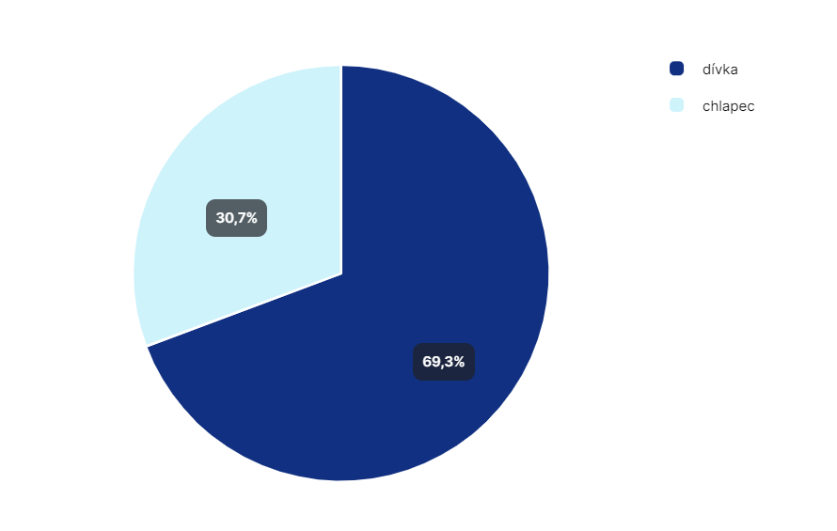

Graf 1. Pohlaví respondentů

(Zdroj: Vlastní výzkum)

**Graf 2. Pohlaví respondentů dle pohlaví**

(Zdroj: Vlastní výzkum)

První otázka byla zaměřena na pohlaví respondentů. Dle výsledků bylo zjištěno, že se výzkumného šetření zúčastnilo 140 (69,3 %) dívek a 62 (30,7 %) chlapců.

**Otázka č.2: Kolik je ti let?**

**Graf 3. Věková struktura respondentů**

(Zdroj: Vlastní výzkum)

**Graf 4. Věková struktura respondentů dle pohlaví**

(Zdroj: Vlastní výzkum)

Z hlediska věkové struktury respondentů, tvořili nejpočetnější skupinu adolescenti ve věku 18 let v procentuálním zastoupení 32 %. Respondentů ve věku 17 let bylo dle výsledků 25 %, respondentů ve věku 16 let 21 %, respondentů ve věku 15 let 10 %, 19- letých respondentů bylo ve výzkumném šetření 11 % a ve věku 20 let 0,5 %.

**Otázka č.3: Jaký je název tvé školy?**

**Tabulka 4. Zastoupení respondentů dle škol**

|  |  |  |
| --- | --- | --- |
| **Název školy** | **Počet chlapců (n=62)** | **Počet dívek (n=140)** |
| Gymnázium Františka Palackého Valašské Meziříčí | **n=36** (58 %) | **n=54** (39 %) |
| Střední zdravotnická a Vyšší odborná škola zdravotnická Ostrava | **n=15** (24 %) | **n=82** (59 %) |
| Gymnázium u Balvanu, Jablonec nad Nisou | **n=11** (18 %) | **n=4** (2 %) |

(Zdroj: Vlastní výzkum)

Dle zastoupení respondentů podle škol tvořili největší část výzkumného šetření respondenti ze Střední zdravotnické školy a vyšší odborné školy zdravotnické z Ostravy v počtu 97 studentů (48 %). Další velmi početnou skupinou byli studenti z Gymnázia Františka Palackého z Valašského Meziříčí v počtu 90 studentů (44,5 %). Nejméně respondentů tvořili studenti z Gymnázia u Balvanu v počtu 15 (7,5 %).

**Otázka č. 4+5: Jaká je tvoje výška (cm) a váha (kg)?**

Z výsledků otázek 4+5 bylo dle vzorce pro výpočet BMI vypočítáno jednotlivé BMI každého respondenta a dle hodnocení byl každý respondent zařazen do dané BMI kategorie.

**Graf 5. BMI respondentů**

(Zdroj: Vlastní výzkum)

**Graf 6. BMI respondentů dle pohlaví**

(Zdroj: Vlastní výzkum)

Body mass index (BMI) je tzv. index tělesné hmotnosti, který slouží ke zjištění optimální tělesné hmotnosti. Vzorec pro výpočet BMI je váha (kg) děleno tělesná výška na druhou (m). Normální hodnota BMI se pohybuje v rozmezí 18,5–24,9. Hodnoty pod 18,5 naznačují podváhu nebo podvýživu a hodnoty nad 24,9 značí nadváhu, nad 30 obezitu, které se poté ještě dělí na obezitu prvního, druhého, třetího stupně (WHO, online).

Dle hodnocení BMI bylo zjištěno, že 73,5 % respondentů má normální váhu. Dále bylo vyhodnoceno u 10 % dotazovaných, že mají nadváhu a u 3 % respondentů byla zjištěna obezita. U 13,5 % respondentů bylo dle hodnocení BMI zjištěno, že mají podváhu. Nebyly shledány výrazné změny z hlediska pohlaví.

**Otázka č.6 Došlo během distanční výuky ke změně tvého stravování?**

Cílem otázky bylo zjistit, zda se zavedením distanční výuky změnilo stravování adolescentů. Na výběr měli respondenti ze dvou uzavřených odpovědí.

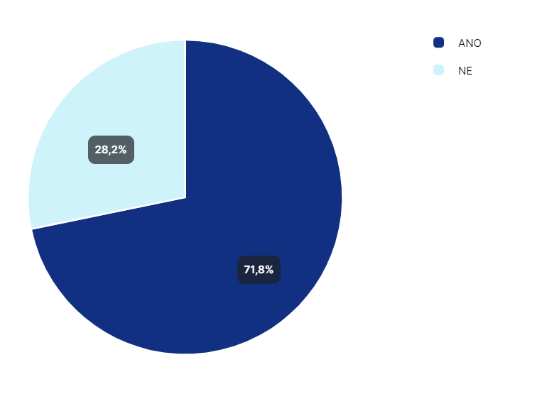

**Graf 7. Změna stravování během období distanční výuky**

(Zdroj: Vlastní výzkum)

**Graf 8. Změna stravování během období distanční výuky dle pohlaví**

(Zdroj: Vlastní výzkum)

V souvislostí s pandemií COVID-19 byly u zkoumaného souboru studentů během distanční výuky zjištěny změny ve stravování u 71,8 % respondentů. U 28,2 % respondentů ke změnám v rámci stravování nedocházelo. Z hlediska pohlaví uvedlo změny ve stravování v období distanční výuky 76 % dívek a 63 % chlapců. Nebyly shledány výrazné změny z hlediska pohlaví respondentů.

**Otázka č.7 Začal/a jsi během distanční výuky jíst více?**

Cílem otázky bylo zjistit, zda studenti začali během distanční výuky jíst více. Na výběr měli respondenti ze dvou uzavřených odpovědí.

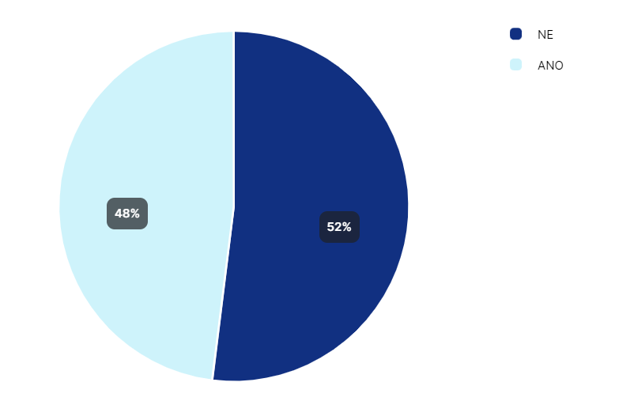

**Graf 9. Začal/a jsi během období distanční výuky jíst více?**

(Zdroj: Vlastní výzkum)

Celkem 105 (52 %) respondentů uvedlo, že začalo během období pandemie COVID-19 jíst více. Během období pandemie COVID-19 byl počet respondentů, kteří nezačali jíst více 97 (48 %).

**Otázka č.8 Když byly školy kvůli pandemii COVID-19 uzavřeny, jedl/a jsi doma občas z nudy nebo bez pocitu hladu?**

Cílem otázky bylo zjistit, zda při distanční výuce jedli respondenti bez pocitu hladu nebo z nudy. Na výběr měli respondenti opět ze dvou uzavřených odpovědí.

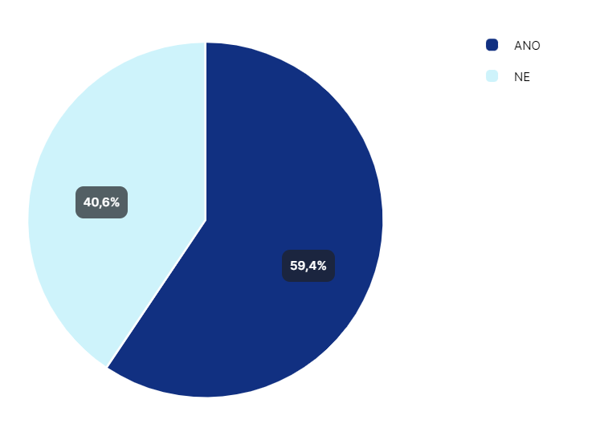

**Graf 10. Jedl/a jsi občas z nudy nebo bez pocitu hladu?**

(Zdroj: Vlastní výzkum)

Počet respondentů, kteří začali konzumovat jídlo z nudy či bez pocitu hladu, činil 120 (59,4 %). Počet respondentů, kteří nezačali konzumovat jídlo z nudy či bez pocitu hladu byl 82 (40,6 %).

**Graf 11. Počet respondentů, kteří uvedli během období pandemie COVID-19 změnu ve stravování a počet těch, kteří současně uvedli, že začali jíst více a jedli z nudy/ bez pocitu hladu**

(Zdroj: Vlastní výzkum)

Během období pandemie COVID-19 uvedlo celkem 145 respondentů, že došlo ke změně v jejich stravování. Z počtu 145 respondentů 97 (66, 8 %) z nich uvedlo, že začalo jíst více a současně 120 (83 %) respondentů v tomto období jedlo z nudy/ bez pocitu hladu.

**Otázka č.9 Jak často jsi během distanční výuky obvykle snídal/a ve všední dny?**

Cílem otázky bylo zmapovat, kolikrát během všedních dnů, v rámci období distanční výuky, respondenti snídali. Na výběr měli respondenti z 6 uzavřených odpovědí. Dle doporučení by snídaně měla být součástí jídelníčku adolescentů každý den.

**Tabulka 5. Četnost konzumace snídaně ve všedních dnech během období distanční výuky u celkového souboru respondentů**

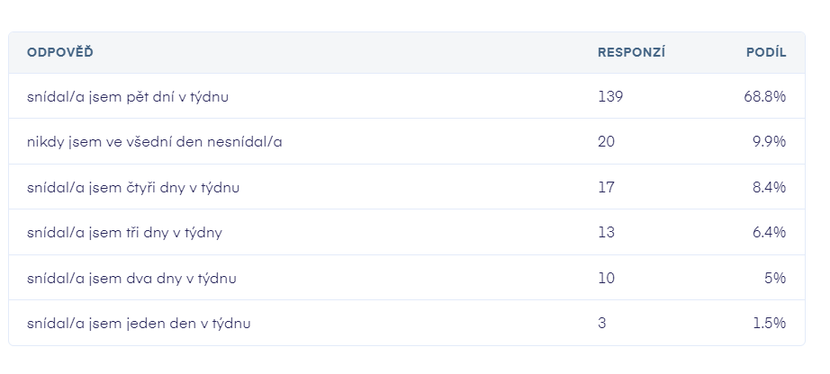

(Zdroj: Vlastní výzkum)

**Graf 12. Četnost konzumace snídaně ve všedních dnech během období distanční výuky dle pohlaví**

(Zdroj: Vlastní výzkum)

Z hlediska konzumace snídaně během období distanční výuky splnilo doporučení snídat 5x do týdne 68,8 % respondentů. Počet dotazovaných, kteří uvedli, že během všedních dnů neměli snídani žádný den, bylo v procentuálním zastoupení 9,9 %. V rámci pohlaví uvedlo konzumaci snídaně 5x do týdne 69,3 % dívek a 67,7 % chlapců. Žádnou konzumaci snídaně během všedních dnů uvedlo 10 % dívek a 9,6 % chlapců.

**Otázka č.10 Jak často jsi obvykle během distanční výuky snídal/a o víkendu?**

Cílem otázky bylo získat odpovědi týkající se četnosti snídaně během období pandemie o víkendu. Na výběr měli respondenti ze 3 uzavřených odpovědí. V rámci výživového doporučení, by měli dospívající konzumovat snídani každý den.

**Tabulka 6. Četnost konzumace snídaně o víkendu během období distanční výuky**

(Zdroj: Vlastní výzkum)

Snídani během víkendu v obou dnech uvedlo 153 (75,7 %) respondentů. Tento počet respondentů splnil výživové doporučení. V případě snídaně o víkendu v jednom ze dnů, snídani uvedlo 25 (12,4 %) respondentů a žádnou konzumaci snídaně o víkendu uvedlo 24 (11,9 %) dotázaných.

**Graf 13. Četnost konzumace snídaně 5x do týdne a v obou dnech o víkendu během období distanční výuky**

(Zdroj: Vlastní výzkum)

V rámci doporučení zařazovat snídani každý den do svého jídelníčku, toto doporučení během období distanční výuky splnilo 139 (68,8 %) respondentů ve všední dny. O víkendu byl počet respondentů, kteří uvedli konzumaci v obou dnech 153 (75,7 %). Celkově byl počet respondentů, kteří snídali o víkendu o 6,9 % vyšší než během všedních dnů.

**Otázka č.11 Jak často během týdne jsi se během distanční výuky stravoval/a ve fast food občerstvení?**

Cílem otázky bylo zjistit, zda se respondenti během období distanční výuky stravovali ve fast food občerstvení. Na výběr měli z pěti uzavřených možností. Dle výživových doporučení by se adolescenti měli úplně vyhýbat jídlům ve fast food občerstveních. Rizikový je především u těchto jídel obsah soli, cukrů, tuků a dalších přídatných látek. Hrozí zde zvýšená hladina cholesterolu, riziko vzniku nadváhy až obezity.

**Tabulka 7. Četnost stravování ve fast food občerstvení během období distanční výuky**

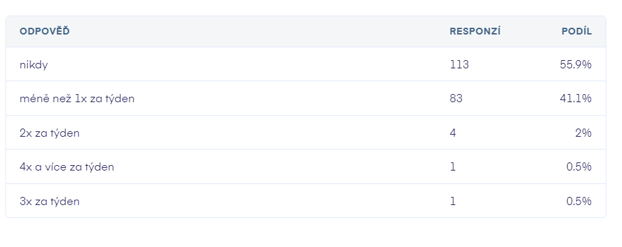

(Zdroj: Vlastní výzkum)

Z hlediska četnosti stravování se ve fast food občerstvení splnilo doporučení 113 (55,9 %) respondentů, kteří uvedli, že se nikdy během období distanční výuky nestravovali ve fast food občerstvení. Kladný byl také výsledek respondentů, kteří uvedli stravování se ve fast food občerstvení méně než 1x za týden v počtu 83 (41,1 %). Pouze 1 respondent uvedl konzumaci ve fast food občerstvení 4x a více za týden.

**Otázka č.12 Kolikrát denně jsi obvykle jedl/a během distanční výuky?**

Cílem otázky bylo zjistit, kolikrát denně respondenti během dne jedli. Na výběr měli dotazovaní 4 uzavřené možnosti. Strava dospívajících by měla být rozdělená rovnoměrně do celého dne, do zhruba 4–6denních jídel v odstupech asi 3 hodin.

**Tabulka 8. Četnost jídel během dne během období distanční výuky**

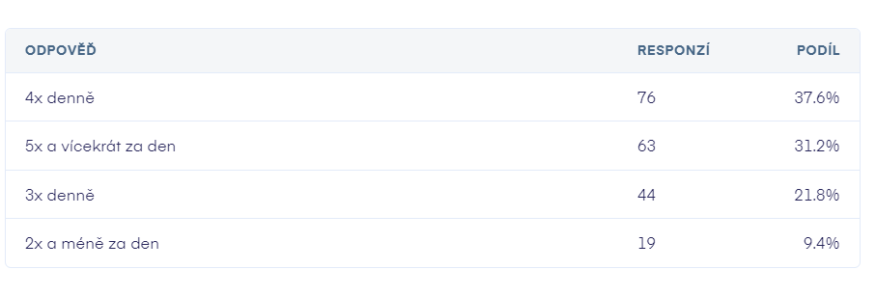

(Zdroj: Vlastní výzkum)

Doporučení stravovat se 4-6 x během dne splnilo 139 (68,8 %) respondentů. Nižší četnost jídel 3x denně, uvedlo 44 (21,8 %) respondentů a četnost pouze 2 a méně jídel denně, uvedlo 19 (9,4 %).

**Otázka č.13 Kolik kusů zeleniny jsi obvykle jedl/a během jednoho dne? (1 kus zeleniny = např. 1 kus středního rajče)**

Cílem otázky bylo zmapovat celkové množství konzumace zeleniny během jednoho dne u dotazovaných. Na výběr měli dotazovaní 4 uzavřené možnosti. Dle výživových doporučení, by měl celodenní příjem stravy obsahovat 3-5 porcí zeleniny.

**Tabulka 9. Počet kusů zeleniny, které respondenti jedli během dne v období distanční výuky**

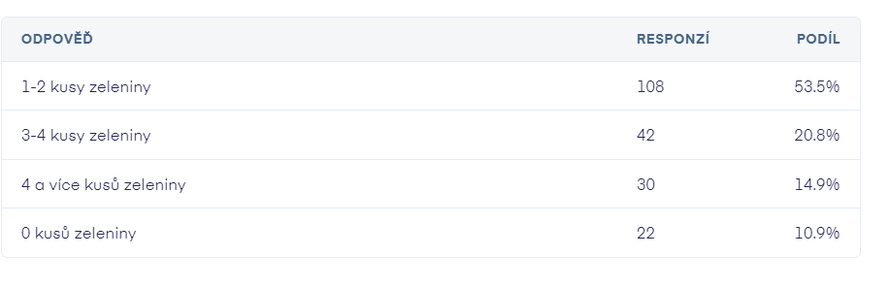

(Zdroj: Vlastní výzkum)

**Graf 14. Počet kusů zeleniny, které respondenti jedli denně během období distanční výuky dle pohlaví**

(Zdroj: Vlastní výzkum)

Dle výživového doporučení konzumovat 3-5 porcí kusů zeleniny za den během období distanční výuky, toto doporučení splnilo 72 (35,7 %) respondentů. Doporučení však nesplnila větší část respondentů, v počtu 130 (64,4 %). Se zaměřením na pohlaví splnilo dané doporučení 39 % dívek a 27 % chlapců.

**Otázka č.14 Kolik kusů ovoce jsi obvykle jedl/a během jednoho dne? (1 kus ovoce = např. 1 střední jablko)**

Cílem otázky bylo zjistit, kolik kusů ovoce konzumovali dotazovaní během jednoho dne. Na výběr měli respondenti 4 uzavřené odpovědi. Dle výživových doporučení by měl adolescent zkonzumovat 2-4 porce ovoce za den.

**Tabulka 10. Počet kusů ovoce, které respondenti snědli za den během období distanční výuky**

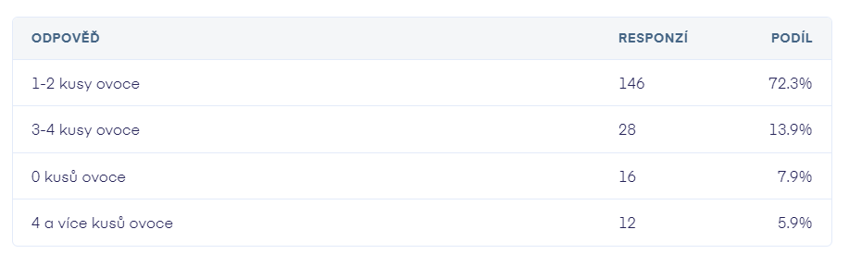

(Zdroj: Vlastní výzkum)

**Graf 15. Počet kusů ovoce, které respondenti snědli během dne v období distanční výuky dle pohlaví**

(Zdroj: Vlastní výzkum)

U otázky, která se týkala konzumace počtu kusů ovoce během dne, splnilo doporučení 40 (21,9 %) respondentů. Doporučení částečně splnilo porcemi 1-2 kusů ovoce 146 (72,3 %) respondentů a doporučení nesplnilo 16 (7,9 %) dotazovaných. Z hlediska pohlaví doporučení splnilo 18 % dívek a 23 % chlapců, částečně splnilo doporučení 75 % dívek a 66 % chlapců. Doporučení nesplnilo 7 % dívek a 11 % chlapců.

**Otázka č. 15 Kolik tekutin jsi vypil/a během dne v době distanční výuky?**

Cílem otázky bylo zjistit, jaký byl příjem tekutin u dotazovaných během celého dne. Na výběr měli respondenti 4 možnosti. V rámci výživových doporučení je stanovené množství tekutin na den 1,5-2 l.

**Tabulka č.11 Množství tekutin, které respondent vypil během dne**

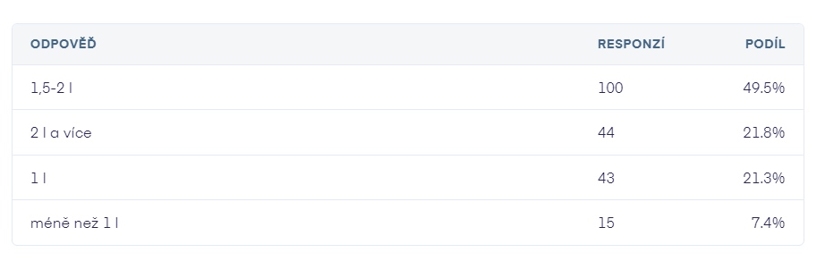

(Zdroj: Vlastní výzkum)

**Graf 16. Množství tekutin, které respondenti vypili za den dle pohlaví**

(Zdroj: Vlastní výzkum)

Dle výživových doporučení by měl být denní příjem tekutin minimálně 1,5 l. Toto doporučení splnilo ve výzkumném šetření 144 (71,3 %) respondentů. Doporučení nesplnilo 58 (27,8 %) respondentů. Z hlediska pohlaví doporučení splnilo 67 % dívek a 82 % chlapců.

**Otázka č.16 Jaký druh tekutin jsi nejčastěji pil/a během dne?**

Cílem otázky bylo zjistit, jaký druh tekutin respondenti nejvíce pili během dne. Na výběr zde byla možnost 6 uzavřených odpovědí. Mezi nejvhodnější tekutiny, které by měli dospívající pít během dne, patří neochucená a neperlivá stolní voda nebo voda z vodovodní sítě. Mezi další vhodné nápoje patří čaj, který je vhodné zařazovat 1-2 šálky denně. Minerální vody by měly být zařazovány výjimečně, stejně jako nápoje sycené oxidem uhličitým, ovocné džusy a zeleninové šťávy. K nevhodným nápojům patří limonády, colové nápoje. Nevhodné jsou především pro svůj obsah cukrů.

**Tabulka 12. Druh tekutin, kterou respondenti nejvíce pili během dne**

(Zdroj: Vlastní výzkum)

Nejvhodnější tekutina, která by měla utvářet pitný režim je voda. Pití vody během období distanční výuky uvedlo 102 (50,5 %) respondentů. Zbytek respondentů uvedl, že obvykle během dne pije vodu se šťávou 40 (19,8 %), čaj 24 (11,9 %) respondentů, minerální vodu 22 (10,9 %) dotazovaných, limonády a džusy 14 (7 %) respondentů.

**Otázka č.17 Kolikrát do týdne jsi pil/a energetický nápoj (250ml = plechovka) během období distanční výuky?**

Cílem otázky bylo zjistit, zda a kolikrát během týdne distanční výuky respondenti pili energetické nápoje. Na výběr měli respondenti 5 uzavřených možností. Energetické nápoje patří mezi nevhodný nápoj, protože obsahují velké množství cukrů, kofeinu a taurinu. Neměly by být zařazovány v pitném režimu.

**Tabulka 13. Četnost pití energetických nápojů u respondentů během týdne**

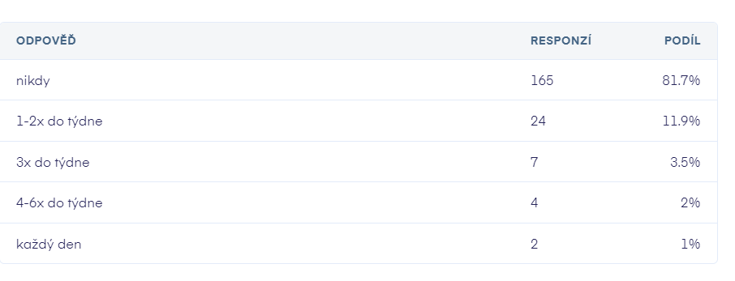

(Zdroj: Vlastní výzkum)

**Graf 17. Četnost pití energetických nápojů u respondentů během týdne dle pohlaví**

(Zdroj: Vlastní výzkum)

Z hlediska otázky týkající se četnosti pití energetických nápojů během týdne, byly výsledky pozitivního charakteru. 81,7 % respondentů uvedlo, že nikdy během týdne nepili energetické nápoje. 1- 2x do týdne uvedlo konzumaci 11,9 % respondentů. 3x do týdne uvedlo pití 3,5 % dotazovaných, 4- 6x do týdne uvedlo pití 2 % respondentů a pití energetických nápojů každý den, uvedlo 1 % respondentů. Z hlediska pohlaví byly výsledky podobného charakteru. Nikdy během týdne nepilo energetické nápoje 81 % dívek a 84 % chlapců.1- 2x do týdne pilo energetické nápoje 11,5 % dívek a 13 % chlapců. Každý den pili energetický nápoj jen 1,5 % dívek a žádný chlapec.

**Otázka č.18 Jak vypadal tvůj pohyb během období distanční výuky? Kolik času jsi obvykle věnoval pohybové aktivitě během všedního dne?**

Cílem otázky bylo zmapovat, kolik minut pohybové aktivity respondenti věnovali během období distanční výuky přes týden. Na výběr měli respondenti ze 4 uzavřených odpovědí. Dle doporučení WHO by měli respondenti provádět pohybovou aktivitu alespoň 60 minut denně o střední intenzitě.

**Tabulka č.14 Množství pohybové aktivity během všedního dne během období distanční výuky**

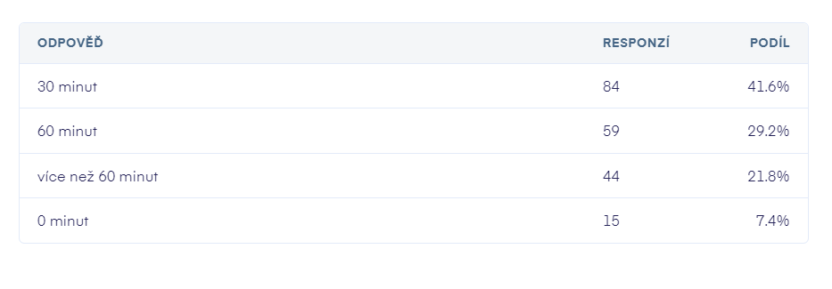

(Zdroj: Vlastní výzkum)

**Graf 18. Množství pohybové aktivity během všedního dne během období distanční výuky dle pohlaví**

(Zdroj: Vlastní výzkum)

Doporučení alespoň 60 minut pohybové aktivity za den splnilo během období distanční výuky 103 (51,8 %) respondentů. Doporučení však nesplnilo 99 (49 %) respondentů. Tento výsledek je alarmující. Z hlediska pohlaví doporučení splňovalo 51 % dívek a 50 % chlapců.

**Otázka č.19 Kolik času jsi obvykle věnoval pohybové aktivitě během distanční výuky o víkendu?**

Cílem otázky bylo zjistit, kolik času trávili dotazovaní pohybem o víkendu. Na výběr měli ze 4 uzavřených odpovědí.

**Tabulka č.15 Množství pohybové aktivity o víkendu během období distanční výuky**

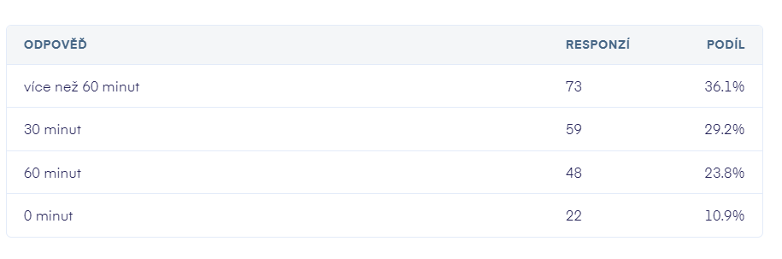

(Zdroj: Vlastní výzkum)

**Graf 19. Množství pohybové aktivity o víkendu během období distanční výuky dle pohlaví**

(Zdroj: Vlastní výzkum)

O víkendu plnilo doporučení alespoň 60 minut pohybové aktivity 121 (59,9 %) respondentů. Počet 81 (40,1 %) respondentů ani během víkendu doporučení nesplnil. Doporučení dle pohlaví splnilo 59 % dívek a 62 % chlapců.

**Graf 20. Splnění pohybové aktivity dle WHO, konat alespoň 60 minut pohybové aktivity během všedního dne / o víkendu**

Z hlediska porovnání pohybové aktivity u respondentů ve všedních dnech a o víkendu během období distanční výuky v rámci doporučení alespoň 60 minut pohybové aktivity/den, bylo více pohybově aktivních respondentů o víkendu, celkem se jednalo o nárůst 8,1 % oproti všedním dnům.

**Otázka č. 20 Kolik času jsi většinou trávil/a na sociálních sítích během období distanční výuky ve svém volném času?**

Cílem otázky bylo zjistit, kolik času strávili respondenti během období distanční výuky ve svém volném času na sociálních sítích.

**Tabulka 16. Množství času, které respondent trávil na sociálních sítích během období distanční výuky ve volném času**

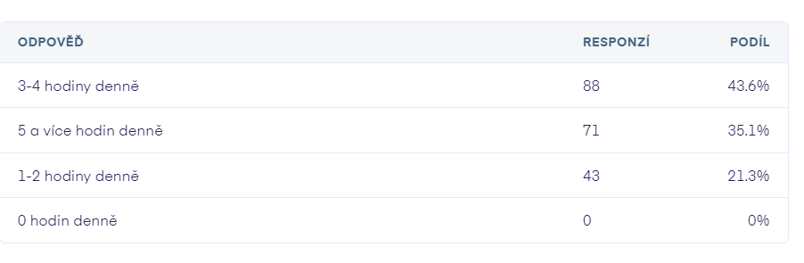

(Zdroj: Vlastní výzkum)

**Graf 21. Množství času, které respondent trávil na sociálních sítích během období distanční výuky dle pohlaví ve volném času**

(Zdroj: Vlastní výzkum)

Množství času, které trávili respondenti na sociálních sítích, nejvíce dotazovaných uvedli 3-4 hodiny denně, v procentuálním zastoupení 88 (43,6 %). 5 a více hodin denně na sociálních sítích strávilo 71 (35,1 %) dotazovaných. 1-2 hodiny denně strávilo na sociálních sítích 43 (21,3 %) respondentů. Dle pohlaví nebyly shledány žádné rozdíly.

**Otázky číslo 21-36 byly zaměřeny na období, kdy došlo k návratu žáků zpět do školy ke kontaktní formě výuky.**

**Otázka č. 21 Jak často obvykle snídáš ve všední dny?**

Cílem otázky bylo zjistit, kolikrát během všedního školního dne respondenti snídají. Na výběr měli z 6 uzavřených možností. Dle výživového doporučení by měla být snídaně zařazována do jídelníčku každý den.

**Tabulka 17. Četnost snídaní respondentů během všedních dnů**

(Zdroj: Vlastní výzkum)

**Graf 22. Četnost snídaní respondentů během všedních dnů dle pohlaví**

(Zdroj: Vlastní výzkum)

U otázky kolikrát týdně během všedního školního dne respondenti snídají dle doporučení 5x do týdne, tuto skutečnost uvedlo 92 (45,5 %) respondentů. Na opačné straně 59 (29,2 %) uvedlo, že během všedních dnů nesnídá nikdy. Z hlediska pohlaví nebyly shledány výrazné odchylky.

**Otázka č. 22 Jak často obvykle snídáš o víkendu?**

Cílem otázky bylo zjistit, kolik respondentů snídá o víkendu. Na výběr měli dotazovaní ze 3 uzavřených odpovědí.

**Tabulka 18. Četnost snídaní respondentů o víkendu**

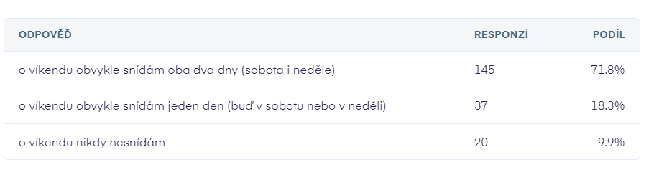

(Zdroj: Vlastní výzkum)

Z hlediska četnosti konzumace snídaně respondentů o víkendu splnilo doporučení 145 (71,8 %). O víkendu nesplnilo doporučení dle výsledků 20 (9,9 %) dotazovaných.

**Graf 23. Splnění doporučení týkající se snídaní během všedních dnů a o víkendu**

V rámci doporučení zařazovat snídani každý den do svého jídelníčku, toto doporučení dle výsledků splnilo ve všedních dnech pouze 45,5 % respondentů, avšak o víkendu toto doporučení splnilo 71,8 % respondentů, což je o 26,3 % respondentů více než ve všední dny.

**Otázka č.23 Jak často se obvykle během týdne stravuješ ve fast food občerstvení?**

Cílem otázky bylo zjistit, kolikrát za týden dotazovaní navštěvují fast food občerstvení. Na výběr měli z 5 uzavřených odpovědí. Dle výživových doporučení by se adolescenti neměli vůbec stravovat ve fast food občerstvení.

**Tabulka 19. Četnost stravování respondentů ve fast food občerstvení během týdne**

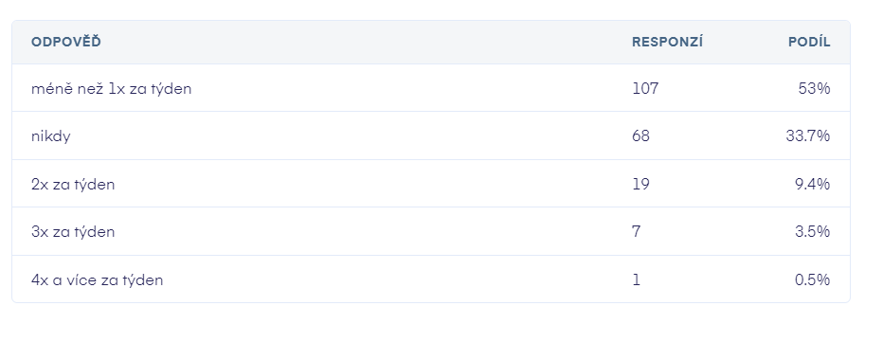

(Zdroj: Vlastní výzkum)

Žádné stravování během týdne ve fast food občerstvení uvedlo 68 (33,7 %) respondentů. Méně, než 1x za týden uvedlo návštěvu 107 (53 %) dotazovaných. 2x za týden uvedlo stravování 19 (9,4 %) respondentů, 3x za týden 7 (3,5 %) respondentů, 4x a více za týden uvedl stravování 1 dotazovaný.

**Otázka č. 24 Kolikrát denně obvykle jíš?**

Cílem otázky bylo zjistit, kolik jídel mají dotazovaní během dne. Na výběr měli ze 4 uzavřených odpovědí. Dle doporučení by měla být strava rozdělena na 4-6 jídel za den.

**Tabulka 20. Četnost jídel u respondentů během dne**

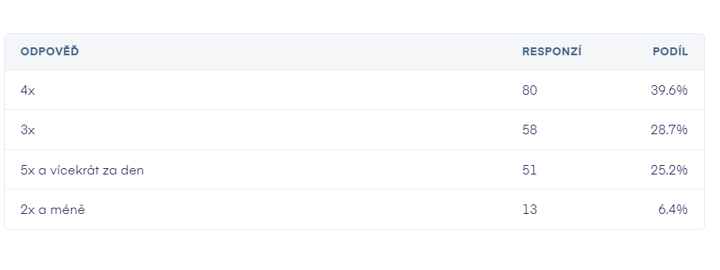

(Zdroj: Vlastní výzkum)

Otázka týkající se kolikrát denně respondenti obvykle jí, splnilo doporučení alespoň 4 jídel a více 130 (64,8 %) respondentů. Konzumaci 3 jídel za den uvedlo 58 (28,7 %) respondentů a doporučení nesplnilo 13 (6,4 %) dotazovaných.

**Otázka č. 25 Kolik kusů zeleniny obvykle sníš během jednoho dne? (např.1 kus zeleniny = 1 střední rajče)**

Cílem otázky bylo zjistit, kolik kusů zeleniny obvykle respondenti sní během jednoho dne. Na výběr měli ze 4 uzavřených odpovědí. Dle výživových doporučení by měla celodenní strava obsahovat 3-5 porcí zeleniny.

**Tabulka 21. Počet kusů zeleniny, kterou respondent obvykle sní během dne**

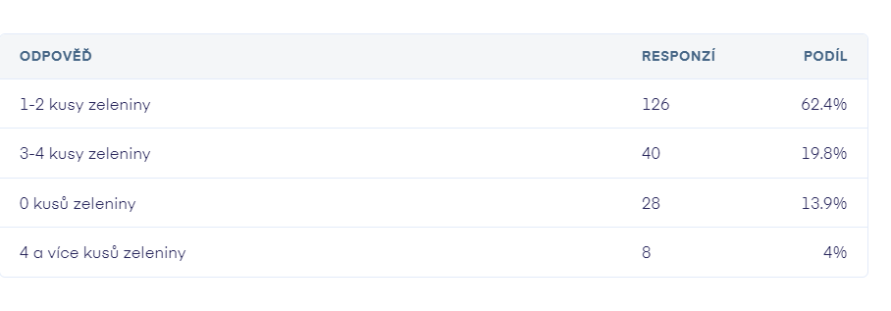

(Zdroj: Vlastní výzkum)

**Graf 24. Počet kusů zeleniny, které respondent sní během dne dle pohlaví**

(Zdroj: Vlastní výzkum)

U otázky týkající se denního množství kusů konzumace zeleniny splnilo doporučení 3-5 kusů 48 (23,8 %) respondentů. Dle stanoveného doporučení však množství 3-5 kusů nesplnilo 154 (76,3 %) dotazovaných. Z hlediska pohlaví splnilo doporučení 26 % dívek a 20 % chlapců.

**Otázka č.26 Kolik kusů ovoce obvykle sníš během jednoho dne? (např. 1 kus ovoce= 1 střední jablko)**

Cílem otázky bylo zjistit, jaké množství ovoce konzumují dotazovaní během jednoho dne. Na výběr měli respondenti 4 uzavřené odpovědi. Dle výživových doporučení by měly být za den konzumovány 2-4 porce ovoce.

**Tabulka 22. Množství kusů ovoce, které respondent obvykle sní během dne**

(Zdroj: Vlastní výzkum)

**Graf 25. Počet kusů ovoce, které respondent obvykle sní během dne dle pohlaví**

(Zdroj: Vlastní výzkum)

V rámci výživového doporučení splnilo konzumaci 2-4 porcí ovoce 34 (16,9 %) respondentů. Částečně splnilo doporučení 1-2 kusy ovoce 143 (70,8 %) respondentů a doporučení nesplnilo vůbec 25 (12,4 %) dotazovaných. Z hlediska pohlaví splnilo doporučení 15 % dívek a 21 % chlapců. Částečně splnilo doporučení 73 % dívek a 66 % chlapců. Doporučení nesplnilo vůbec 12 % dívek a 13 % chlapců.

**Otázka č.27 Kolik tekutin denně obvykle vypiješ?**

Cílem otázky bylo zmapovat množství přijatých tekutin během jednoho dne. Na výběr měli respondenti ze 4 uzavřených odpovědí. V rámci doporučení stanovené pro dospívající je dáno množství tekutin 1,5 l-2 l za den.

**Tabulka 23. Množství tekutin, které respondent obvykle vypije za den**

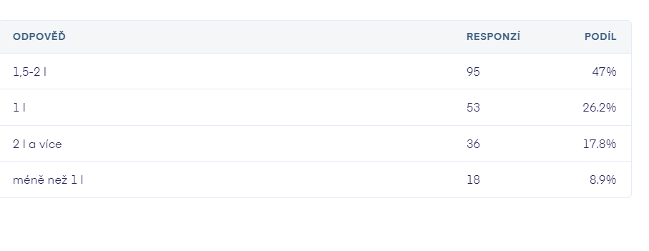

(Zdroj: Vlastní výzkum)

**Graf 26. Množství tekutin, které respondent obvykle vypije za den dle pohlaví**

(Zdroj: Vlastní výzkum)

Dle stanovené hranice alespoň 1,5 l vypitých tekutin za den, toto množství splnilo 131 (64,8 %) respondentů. Méně než 1,5 l znamenalo nesplnění doporučení, jež se týkalo 71 (35,1 %) respondentů. Doporučené množství tekutin za den splnilo z hlediska pohlaví 57 % dívek a 84 % chlapců.

**Otázka č.28 Jaký druh tekutin nejčastěji piješ během dne?**

Cílem otázky bylo zaměřit se na typ tekutin, který respondenti pijí během dne. Na výběr měli respondenti z 5 uzavřených možností. Mezi nejvhodnější tekutiny, které by měli dospívající pít během dne patří neochucená a neperlivá stolní voda nebo voda z vodovodní sítě.

**Tabulka 24. Druh tekutin, kterou respondent nejčastěji pije během dne**

(Zdroj: Vlastní výzkum)

Otázka, která se týkala druhu tekutin, kterou respondent nejčastěji volí během dne, splnilo doporučení pití vody 128 (63,4 %) respondentů. Dále uvedlo pití vody se šťávou 32 (15,8 %) dotazovaných a pití minerální vody 30 (14,9 %). Limonády a džusy uvedlo pouze 12 (6 %) respondentů.

**Otázka č. 29 Jak často obvykle piješ energetický nápoj (250ml = plechovka) během týdne?**

Cílem otázky bylo zjistit, zda nebo kolikrát během týdne pijí respondenti energetické nápoje. Dotazovaní respondenti měli na výběr 5 možností. Energetické nápoje by neměly být u dospívajících konzumovány vůbec.

**Tabulka 25. Četnost pití energetických nápojů u respondenta během týdne**

(Zdroj: Vlastní výzkum)

**Graf 27. Četnost pití energetických nápojů u respondenta během týdne dle pohlaví**

(Zdroj: Vlastní výzkum)

U otázky, která se týkala četnosti pití energetických nápojů během týdne respondenti nejvíce odpověděli, že energetické nápoje během týdne nepijí nikdy v zastoupení 156 (77,2 %). 1- 2x do týdne uvedlo pití těchto nápojů 26 (12,9 %) respondentů. 3x do týdne uvedlo pití těchto nápojů 13 (6,4 %) dotazovaných, 4- 6x do týdne uvedlo pití energetických nápojů 2(1 %) respondentů a pití nápojů každý den uvedlo 5 (2,5 %) respondentů. Dle pohlaví uvedlo79 % dívek a 74 % chlapců, že energetické nápoje nepijí nikdy. 1- 2x do týdne pije energetické nápoje 11 % dívek a 16 % chlapců. Každý den pije energetické nápoje 3,3 % dívek a 0 % chlapců.

**Otázka č. 30 Kolik času obvykle věnuješ pohybové aktivitě během školního týdne za den?**

Cílem otázky bylo zjistit, kolik času respondenti věnují pohybové aktivitě během týdne za den. Respondenti měli na výběr ze 4 uzavřených odpovědí. Dle doporučení WHO by měli respondenti provádět pohybovou aktivitu alespoň 60 minut denně o střední intenzitě.

**Tabulka 25. Množství času, které respondent věnuje pohybové aktivitě během školního týdne za den**

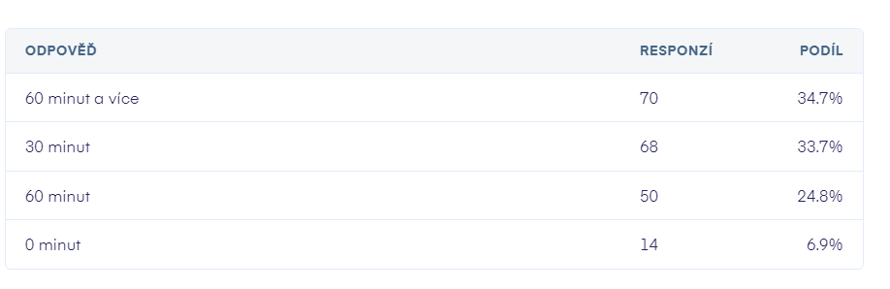

(Zdroj: Vlastní výzkum)

**Graf 28. Množství času, které respondent věnuje pohybové aktivitě během školního týdne za den dle pohlaví**

(Zdroj: Vlastní výzkum)

Z hlediska doporučení provádět pohybovou aktivitu alespoň 60 minut denně toto doporučení během školního týdne splnilo dle výsledků 120 (59,5 %) respondentů. Doporučení však nesplnilo 82 (40,6 %) respondentů. V rámci porovnání pohlaví splnilo doporučení 52 % dívek a 76 % chlapců.

**Otázka č.31 Kolik času obvykle věnuješ pohybové aktivitě o víkendu?**

Cílem otázky bylo zmapovat, kolik času se věnují respondenti pohybové aktivitě o víkendu. Na výběr měli ze 4 uzavřených odpovědí.

**Tabulka 26. Množství času, které respondent věnuje pohybové aktivitě o víkendu**

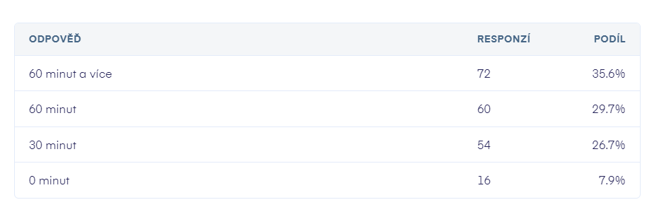

(Zdroj: Vlastní výzkum)

Pohybovou aktivitu o víkendu v rámci doporučení WHO splnilo 132 (65,3 %) respondentů a 70 (34,6 %) respondentů doporučení nesplnilo.

**Otázka č.32 Kolik času obvykle trávíš denně na sociálních sítích?**

Cílem otázky bylo zjistit, jaké množství času tráví respondenti během dne na sociálních sítích. Na výběr měli respondenti možnost 4 uzavřených odpovědí.

**Tabulka 27. Množství času, které respondent věnuje sociálním sítím za den**

(Zdroj: Vlastní výzkum)

**Graf 29. Množství času, které respondent věnuje sociálním sítím za den dle pohlaví**

(Zdroj: Vlastní výzkum)

Otázka, která se týkala času stráveného na sociálních sítích, respondenti nejvíce uvedli, že na sociálních sítích denně stráví 1-2 hodiny 102 (50,5 %) respondentů. Čas 3-4 hodiny denně uvedlo 68 (33,7 %) respondentů. Také čas 5 hodin a více uvedlo 32 (15,8 %) respondentů. Dle pohlaví tráví 1-2 hodiny denně na sociálních sítích 47 % dívek a 58 % chlapců. Čas 3-4 hodiny stráví na sociálních sítích dle pohlaví respondentů 37 % dívek a 27 % chlapců. Také 5 hodin a více stráví na sociálních sítích denně 16 % dívek a 15 % chlapců.

**Otázka č.33 Kdo podle tebe nejvíce ovlivňuje tvoje stravování?**

Cílem otázky bylo zjistit, kdo respondenty nejvíce ovlivňuje z hlediska stravování. Na výběr měli respondenti 4 uzavřené odpovědi. K základním vlivům ovlivňující stravování adolescentů patří chování rodičů v oblasti zdraví, funkčnost rodiny, struktura rodiny, vzdělání rodičů a rodinný příjem. Rodina a její zvyklosti tak hrají velkou roli z hlediska ovlivňování stravování.

**Tabulka 28. Kdo podle respondenta nejvíce ovlivňuje jeho stravování**

(Zdroj: Vlastní výzkum)

U otázky, kdo podle tebe nejvíce ovlivňuje tvoje stravování dotazovaní respondenti potvrdili, že nejvíce jejich stravování ovlivňuje rodina v 126 (62,4 %) případech. Dále jejich stravování ovlivňuje internet a TV u 43 (21,3 %) a u 25 (12,4 %) také kamarádi. Některé respondenty ovlivňuje z hlediska stravování také škola 8 (4 %).

**Otázka č.34 Jsi spokojen/a se svou váhou?**

Cílem otázky bylo zmapovat, zda jsou respondenti spokojeni se svou váhou. Na výběr měli 2 možnosti uzavřených odpovědí.

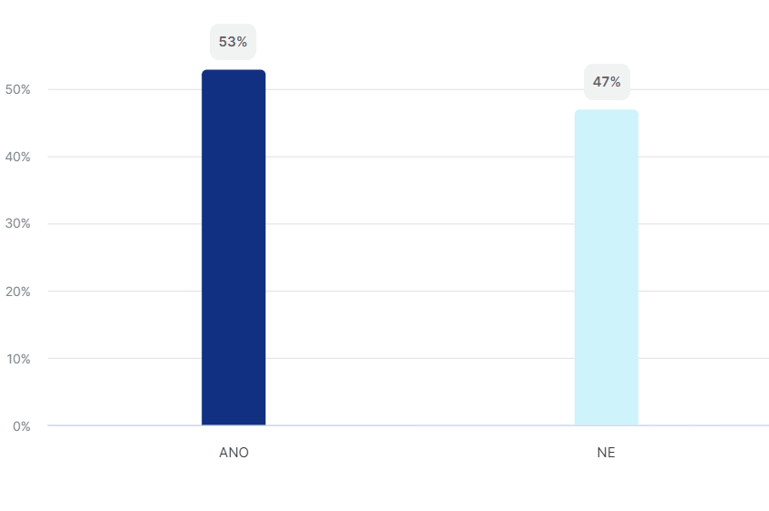

**Graf 30. Spokojenost respondenta se svou váhou**

(Zdroj: Vlastní výzkum)

**Graf 31. Spokojenost respondenta se svou váhou dle pohlaví**

(Zdroj: Vlastní výzkum)

U otázky, zda je respondent spokojen se svou váhou odpovědělo 107 (53 %) respondentů, že jsou spokojení se svou váhou avšak 95 (47 %) respondentů uvedlo, že spokojení se svou váhou nejsou. Výrazné byly také rozdíly z hlediska pohlaví, kdy spokojenost se svou váhou uvedlo 49 % dívek a 63 % chlapců. Nespokojenost s vlastní váhou uvedlo 51 % dívek a 37 % chlapců. Takto vysoká nespokojenost s vlastní váhou vytváří riziko pro vznik poruch příjmu potravy.

**Otázka č.35 Chtěl/a bys zhubnout?**

Cílem otázky bylo zjistit, zda respondenti chtějí zhubnout. Na výběr měli 2 možnosti uzavřené odpovědi.

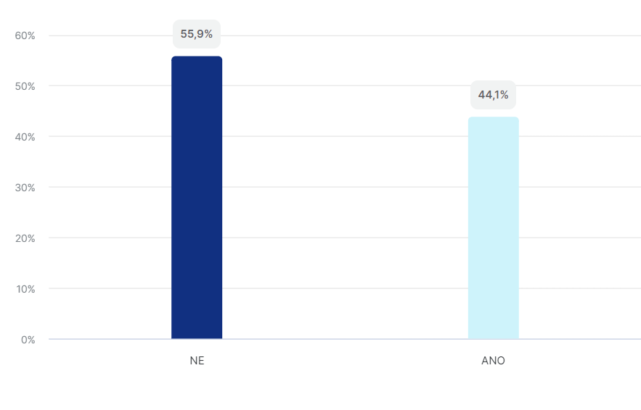

**Graf 32. Počet respondentů, kteří by chtěli zhubnout**

(Zdroj: Vlastní výzkum)

**Graf 33. Počet respondentů, kteří by chtěli zhubnout dle pohlaví**

(Zdroj: Vlastní výzkum)

Otázka, která měla za cíl zjistit, zda by chtěl respondent zhubnout uvedlo 89 (44,1 %) respondentů ano a 113 (55,9 %) ne. Výrazný rozdíl byl z hlediska pohlaví, kdy by chtělo zhubnout 54 % dotazovaných dívek a pouze 21 % chlapců. U respondentů, kteří uvedli, že by zhubnout nechtěli, bylo poměrné zastoupení 46 % dívek a 79 % chlapců.

**Graf 34. Vztah k jídlu**

V rámci hodnocení celkového vztahu k jídlu a spokojenosti se svým tělem, bylo dle výsledků vyhodnoceno, že 47 % respondentů je nespokojeno se svou váhou, 44,1 % respondentů by chtělo zhubnout a celkem 51 % respondentů zkoušelo zhubnout. Z hlediska vyhodnocení BMI bylo 73,5 % respondentů vyhodnoceno, že mají normální váhu a 13,5 % respondentů má podváhu. Zarážející je proto výsledek, kde téměř polovina respondentů uvedla, že není spokojena se svou váhou. Může zde hrozit riziko, že někteří z dotazovaných adolescentů by mohli trpět některou z poruch příjmu potravy nebo nemají kladný vztah k jídlu.

**Otázka č.36 Zkoušel/a jsi někdy změnit svůj jídelníček za účelem zhubnout?**

Cílem otázky bylo zjistit, zda respondenti zkoušeli změnit svůj jídelníček nebo stravování za hubnoucím účelem. Na výběr měli respondenti 2 uzavřené odpovědi.

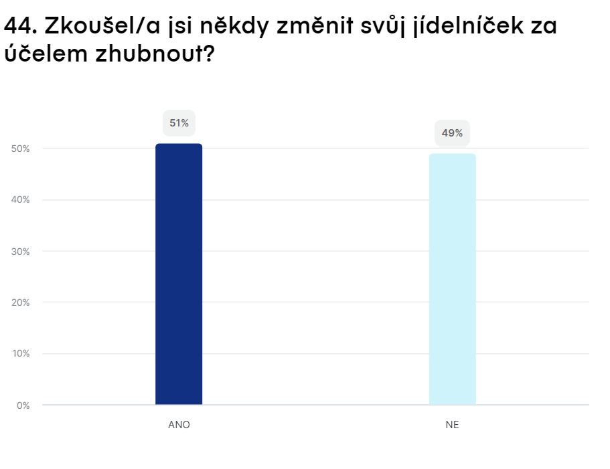

**Graf 35. Změna jídelníčku za účelem zhubnout**

(Zdroj: Vlastní výzkum)

**Graf 36. Změna jídelníčku za účelem zhubnout dle pohlaví**

(Zdroj: Vlastní výzkum)

Otázka, která se zabývala tím, zda respondent zkoušel někdy změnit svůj jídelníček za účelem zhubnout 103 (51 %) respondentů uvedlo odpověď ano a 99 (49 %) respondentů uvedlo odpověď ne. V závislosti na pohlaví zkoušelo někdy změnit svůj jídelníček za účelem zhubnout 61 % dotazovaných dívek a 27 % chlapců.

# Diskuse

Cílem realizovaného šetření bylo zjistit, jak se pandemie COVID-19 a distanční výuka projevila na stravovacích zvyklostech u adolescentů. Dílčími cíli bylo zhodnotit stravování adolescentů během období distanční výuky, zhodnotit stravování adolescentů při návratu zpět ke kontaktní výuce, zhodnotit, jaký vztah mají adolescenti k jídlu a stravování, zjistit možná rizika stravování, která jsou pro období adolescence typická, porovnat některé výsledky v závislosti na pohlaví a porovnat výsledky realizovaného výzkumného šetření s výsledky jiných autorů k dané problematice. V diskusi byl u některých výsledků použitý test relativní četnosti. U všech hodnocených výsledků byla použita stejná hodnota hladiny významnosti p <0,05.

V tomto výzkumném šetření bylo zjištěno, že během pandemie COVID-19 a zavedením distanční výuky došlo ke změně ve stravování u 71,8 % respondentů. Během distanční výuky uvedlo 59,4 % respondentů, že jedlo občas z nudy nebo bez pocitu hladu a 52 % dotazovaných respondentů uvedlo, že začalo během tohoto období jíst více.

Snídaně je všeobecně uznávána jako nejdůležitější jídlo dne. Děti, které obvykle snídají, mají větší pravděpodobnost příznivého příjmu živin, včetně vyššího příjmu vlákniny, celkových sacharidů a nižšího celkového tuku a cholesterolu. Snídaně významně přispívá k dennímu příjmu mikroživin a vitamínů, které jsou u snídajících jedinců přibližně o 20–60 % vyšší než u jedinců, kteří pravidelně nesnídají (Jackson, 2013). Autoři Konstatinou et al. (2021), kteří se zabývali konzumací snídaně u adolescentů během období distanční výuky a během období kontaktní výuky objevili rozdíly v obou zjišťovacích obdobích. Během období distanční výuky uvádělo pravidelné snídání 80 % respondentů a při návratu ke kontaktní formě výuky se snížil počet pravidelně snídajících respondentů na 76 %. V tomto výzkumném šetření během období distanční výuky pravidelně uvedlo konzumování snídaně 68,8 % respondentů a při návratu zpět ke kontaktní formě výuky se počet pravidelně snídajících respondentů snížil na 45,5 %. Ve výzkumném šetření byly pomocí testu relativní četnosti porovnávány období pravidelné konzumace snídaně během období distanční výuky a následně při návratu ke kontaktní výuce. Hladina významnosti byla určena jako p <0,05. Výsledek porovnávání četnosti snídaní v obou obdobích byl p <0,0001. Výsledek tedy prokázal statistickou významnost. Hodnocena byla také pravidelná konzumace snídaně o víkendu, přičemž během distanční výuky o víkendu pravidelně snídalo 75,7 % dotazovaných respondentů a při návratu ke kontaktní formě výuky se počet snídajících snížil na 71,8 %. Dle testu relativní četnosti byl výsledek p = 0,373. Tento výsledek nebyl statisticky významný. Dalším ze sledovaných stravovacích zvyklostí byla zjišťována konzumace ovoce a zeleniny. Dle výživových doporučení by měli dospívající během dne konzumovat alespoň 2-4 porce ovoce a 3-5 porcí zeleniny (Rusková,2011). Během období distanční výuky doporučené porce zeleniny splnilo 35,7 % respondentů. Doporučení však nesplnila větší část respondentů 64,4 %. Při návratu ke kontaktní formě výuky doporučení splnilo ještě méně respondentů 23,8 %. Dle testu relativní četnosti bylo hodnoceno splněné doporučení týkající se denní konzumace kusů zeleniny v obdobích během distanční výuky a následně při návratu ke kontaktní výuce. Výsledek byl p=0,0089. Byla zde potvrzena statistická významnost. Z hlediska konzumace ovoce splnilo během období distanční výuky doporučení 21,9 % respondentů. Doporučení částečně splnilo porcemi 1-2 kusů ovoce 72,3 % respondentů a doporučení nesplnilo 7,9 % dotazovaných. Při návratu ke kontaktní výuce splnilo konzumaci 2-4 porcí ovoce 16,9 % respondentů. Částečně splnilo doporučení 1-2 kusy ovoce 70,8 % respondentů a doporučení nesplnilo vůbec 12,4 % dotazovaných. Dle testu relativní četnosti bylo v tomto výzkumném šetření také hodnoceno splněné doporučené denní množství kusů ovoce v obou srovnávacích obdobích. V tomto případě bylo p=0,2038. Nebyla zde potvrzena statistická významnost. U adolescentů bylo hodnoceno také stravování se v rychlém občerstvení. Pokrmy, které se v těchto zařízeních vyskytují nejsou pro adolescenty vhodné. Obsahují vysoký obsah tuků, cholesterolu a soli. Stravováním se v těchto prodejnách hrozí riziko zvyšování tělesné hmotnosti a dalších zdravotních problémů. Ideálně by se měli adolescenti těmto pokrmům ve svém jídelníčku vyvarovat (Fraňková a kol., 2013). Ve výzkumu autorů Ruiz-Roso et al. stravování méně, než 1x za týden v době před pandemií uvádělo 64 % všech respondentů a poté, co byla zavedena distanční výuka se počet snížil na 44,6 % (Ruiz-Roso et al., 2020) V tomto výzkumném šetření byl počet dotazovaných, kteří se stravovali ve fast food občerstvení během pandemie méně než 1x za týden 41,1 %. Při návratu zpět ke kontaktní výuce se zvýšil počet respondentů na 53 %. Období během distanční výuky mělo tedy vliv na nižší konzumaci pokrmů z rychlého občerstvení.

Mezi nejvhodnější tekutiny, které by měli dospívající pít během dne patří neochucená a neperlivá stolní voda nebo voda z vodovodní sítě (Machová, 2015). Během období distanční výuky byla voda preferována jako druh tekutin, v 50,5 % případů. Dalším preferovaným nápojem byla voda se šťávou, kterou uvedlo 19,8 % dotazovaných. Ve srovnání s dobou, kdy došlo k návratu ke kontaktní výuce, se zvýšil počet respondentů, kteří preferovali pití vody na 63,4 %. Vodu se šťávou uvedlo 15,8 %. V případě studie HELENA, která byla provedena v období před pandemií COVID-19 autoři Krug et al. zjistili, že mezi nejpreferovanější nápoj patřil u 87,9 % respondentů voda (Krug et al., 2018). Pokud se jedná o pití slazených nápojů, během období distanční výuky nejčastěji respondenti pili slazené nápoje 2x za týden v poměru 25,7 %, 3x za týden 15,8 %, a 1x za týden u 22,3 %. V době po návratu ke kontaktní výuce udávalo pití 2x do týdne 20,3 % respondentů, 3x do týdne 18,8 % respondentů, kde tedy došlo k mírnému zvýšení a 1x týdně odpovědělo 27,7 % respondentů, kdy rovněž došlo ke zvýšení, oproti době během distanční výuky. Pro dospívající je uveden doporučený příjem 1500-2000 ml tekutin/ den (Machová, 2015). Z hlediska doporučeného denního příjmu tekutin toto doporučení během období distanční výuky splnilo 71,3 % respondentů a v době po návratu ke kontaktní výuce 64,8 % dotazovaných. Celkově tak došlo návratem zpět ke kontaktní výuce k nižšímu celkovému příjmu tekutin za den, kdy v době distanční výuky vypilo 1 l tekutin a méně 27,7 % respondentů a v době po návratu do školního prostředí, se zvýšil nižší příjem tekutin 1 l a méně na 35 %.

Energetické nápoje jsou stále populárnější mezi adolescenty a jejich spotřeba trvale narůstá. Nicméně se spotřebou těchto nápojů rostou také zdravotní rizika, které při dlouhodobé konzumaci mohou ovlivňovat tělesnou a duševní pohodu (Ishak et al., 2012). V rámci studie HBSC z roku 2018 bylo zjištěno, že 10,9 % českých dospívajících vypije alespoň dva energetické nápoje za týden, přičemž denně pije energetické nápoje 3,3 % školáků. Naopak 60 % dospívajících nikdy energetické nápoje nepilo. Prokázal se signiﬁkantní rozdíl mezi pohlavím. Konzumace těchto nápojů byla u chlapců 2,5krát větší než u opačného pohlaví (Pipová a kol., 2021). V tomto výzkumném šetření uvedlo pití energetického nápoje 1-2 x do týdne 11,9 % respondentů. Mírně se zvýšil počet respondentů při návratu zpět ke kontaktní výuce na 12,9 % respondentů. Nikdy během distanční výuky nepilo energetické nápoje 81,7 % respondentů a v době po návratu ke kontaktní formě výuky se počet respondentů snížil na 77,2 %. Ve výzkumném šetření se ukázalo, že více energetických nápojů 1-2 x do týdne pije více chlapců 16 % než dívek 11 %.

Mezi faktory, které souvisejí se stravováním patří také pohybová aktivita, kde došlo v tomto šetření ke změnám během distanční výuky a při návratu zpět k běžné kontaktní výuce. Omezení volnočasových aktivit jako je pohyb navíc prohloubilo dobu sezení a více času stráveného doma. Omezení sportovních aktivit mělo nepříznivé účinky na fyzickém i psychickém zdraví adolescentů (Rossi et al., 2021). Během období distanční výuky nesplňovalo denní doporučené množství fyzické aktivity, která jsou dle WHO stanovená na dobu alespoň 60 minut střední intenzity 49 % respondentů. Při návratu zpět ke kontaktní výuce toto doporučení nesplňovalo 40,5 %. Také autoři Morres et al. zjistili, že fyzická aktivita se během období distanční výuky u adolescentů pohybovala pod 50 % dle doporučení (Morres et al. ,2021). V Brazílii bylo zjištěno že v době před pandemií bylo nefyzicky aktivních 10 % z dotazovaných a během pandemie se fyzická neaktivita zvýšila na 46,6 %. Změny v pohybové aktivitě byly shledány také v Kolumbii, kde došlo k poklesu během pandemie oproti stavu před pandemií. Z hlediska pohlaví bylo autory studie Ruiz Roso zjištěno, že méně pohybově aktivní byli během období distanční výuky dívky než chlapci (Ruiz Roso, 2020). Celkově u všech adolescentů došlo k poklesu v pohybové aktivitě (Derigny et al., 2022). V tomto výzkumném šetření bylo zjištěno, že během období distanční výuky nebyly z hlediska pohlaví téměř žádné rozdíly a dívky byly stejně pohybově aktivní jako chlapci. Avšak v době po návratu ke kontaktní výuce splňovalo doporučení dle WHO alespoň 60 minut pohybové aktivity denně 76 % chlapců a jen 52 % dívek. S pohybovou aktivitou souvisí také čas strávený u mobilu či počítačů, kdy 43,6 % respondentů v tomto výzkumném šetření uvedlo, že během období distanční výuky strávili ve volném čase na sociálních sítích 3-4 hodiny. V období při návratu zpět ke kontaktní výuce se počet respondentů snížil na 33,7 %. Z hlediska testu relativní četnosti byla hodnota p= 0,0410. Tento výsledek tedy nebyl prokázán jako statisticky významný.

Se sníženou pohybovou aktivitou během distanční výuky souvisí také změny na váze adolescentů, které byly pozorovány v mnoha zahraničních studiích. Autoři Yang et al. zjistili, že před pandemií bylo průměrné BMI všech mladých dotazovaných lidí 21,8 kg/m2, přičemž prevalence nadváhy byla 21,3 % a obezity 10,5 %. Během pandemie COVID-19 se BMI významně zvýšilo u mladých lidí z 21,8 na 22,6 kg/m2. Prevalence nadváhy se navíc významně zvýšila z 21,3 na 25,1 kg/m2 (Yang et al., 2020) Vyšší prevalence obezity asi o 15 % více byla shledána také u 17 milionů adolescentů v kohortové studii provedené v USA. Také 41,7 % adolescentů ve studii v Palestině uvedlo přírůstek na váze v důsledku zvýšeného příjmu jídla během distanční výuky (Stavridou et al., 2021). V tomto výzkumném šetření byla zjištěna nadváha u 10 % respondentů a obezita u 3 %. V mnoha zemích se důsledkem pandemie zvýšila četnost případů obezity, která je v současnosti považována za jednu z nejvýznamnějších hrozeb pro zdraví dnešní společnosti. Z hlediska veřejného zdraví je důležitá zejména fyzická aktivita a stravovací návyky dětí a dospívajících. Četnost výskytu nadváhy a obezity v dětském věku má významnou souvislost se zdravotním stavem mladých lidí (Jasianska et al.,2021).

Stravování adolescentů dle výsledků tohoto výzkumného šetření ovlivňuje u 62,4 % respondentů rodina. Spokojeno se svou váhou není 47 % respondentů, přičemž se z 51 % jedná o dívky a z 37 % o chlapce. Celkem 44,1 % respondentů by chtělo zhubnout, přičemž se jedná z hlediska pohlaví o 54 % dívek a 21 % chlapců. Změnit svůj jídelníček za účelem zhubnout již zkoušelo 51 % respondentů. V tomto případě se jedná o 61 % dívek a 27 % chlapců. Vyjádřenou nespokojenost s vlastním tělem či váhou uvedlo celkem 38,3 % dotazovaných ve studii autorů Flaudias et al. Tito jedinci byli ve studii označeni za rizikové, z hlediska toho, že mohou mít problémy se stravováním a případnými poruchami příjmu potravy (Flaudias et al., 2020) Na negativní změny ve stravování upozornili také autoři Mason et al. (2021), kde většina respondentů během pandemie COVID-19 uvedla, že 31 % z nich se přejídá a 35 % dotazovaných uvedlo, že mají nezdravý příjem stravy. Současně se jednalo o adolescenty, kteří měli nezdravý vztah k jídlu již v době před pandemií a čelili problémům s vlastní váhou. Tato zjištění naznačují, že mladí, kteří mají problémy se svou váhou, byli pandemií COVID-19 ještě více ohroženi a mohlo tak dojít ke zhoršení zdravotního stavu, ať ke stavu nadváhy či obezity, nebo k poruchám příjmu potravy. Avšak z hlediska BMI, které u většiny, 71,3 % respondentů byla vyhodnocena, jako normální váha, vedou výsledky nespokojenosti s vlastní váhou k zamyšlení, zda někteří adolescenti nemohou mít problémy se stravováním či případnými poruchami příjmu potravy.

Ve výzkumném šetření byly formulovány 3 pracovní hypotézy.

**Pracovní hypotéza č.1**

**Během období distanční výuky se změnilo stravování alespoň u 50 % respondentů.**

Tuto hypotézu lze potvrdit na základě výsledku otázky č.6, kdy 145 (71,8 %) respondentů uvedlo, že u nich během období distanční výuky došlo ke změně ve stravování.

**Pracovní hypotéza č.2**

**Během období distanční výuky byl vyšší počet respondentů, kteří udávali pravidelnou konzumaci snídaně během všedních dnů oproti době při návratu ke kontaktní výuce.**

Tuto hypotézu lze potvrdit na základě výsledků otázek č. 9 a č.21, kdy během období distanční výuky uvádělo pravidelnou konzumaci snídaně 139 (68,8 %) respondentů. Při návratu ke kontaktní výuce uvádělo pravidelnou konzumaci snídaně 92 (45,5 %) respondentů. Počet respondentů, kteří udávali pravidelnou konzumaci snídaně během období distanční výuky byl vyšší o 47 (23,3 %) respondentů.

**Pracovní hypotéza č.3**

**Během období distanční výuky nesplnilo doporučení WHO, týkající se alespoň 60 minut pohybové aktivity o střední fyzické intenzitě více respondentů než při návratu ke kontaktní výuce.**

Tuto hypotézu je možno potvrdit na základě výsledků otázek č.18 a č.30. Dle otázky č.18 nesplnilo doporučené množství pohybové aktivity během období distanční výuky 99 (49 %) respondentů. Dle otázky č. 30 nesplnilo doporučené množství pohybové aktivity během období kontaktní výuky 82 (40,6 %) respondentů.

# Závěr

Diplomová práce je zaměřena na stravování a výživové zvyklosti adolescentů ve spojitosti s pandemií COVID-19. Hlavním cílem diplomové práce bylo zhodnotit výživové zvyklosti u adolescentů ve spojitosti s pandemií COVID-19. Dílčími cíli bylo zhodnotit stravování adolescentů během pandemie COVID-19 v rámci distanční výuky a následně zhodnotit stravování při návratu zpět ke kontaktní formě výuky. V diplomové práci bylo provedeno kvantitativní výzkumné šetření, kterého se účastnilo 202 studentů, z nichž 97 ze střední zdravotnické školy, 105 studentů z gymnázií. Z hlediska pohlaví bylo ve výzkumném šetření zastoupeno 140 dívek a 62 chlapců. Věkové rozmezí respondentů bylo 15-20 let. Největší zastoupení měli respondenti ve věku 18 let (32 %).

První část diplomové práce byla zaměřena na zjištění obecných informací o respondentech. V obecné části bylo také z váhy a výšky každého respondenta vypočítáno jejich BMI a následně vyhodnoceno, dle klasifikace BMI. Dle vyhodnocení BMI bylo zjištěno, že nadváhu má 10 % respondentů, obezita se vyskytuje u 3 % respondentů a 13,5 % respondentů má podváhu. Druhá část diplomové práce byla zaměřena na otázky, které se týkaly stravovacích zvyklostí během období distanční výuky. Třetí část diplomové práce byla zaměřena na otázky, které se týkaly stravovacích zvyklostí po převedení výuky zpět do kontaktní formy.

Díky provedenému výzkumu bylo zjištěno, že u 71, 8 % respondentů došlo během období distanční výuky ke změně v jejich stravování. Dále 52 % respondentů uvedlo, že během tohoto období začalo jíst více a 59,4 % respondentů uvedlo, že během distanční výuky jedlo občas z nudy nebo bez pocitu hladu. Ve výsledcích tohoto výzkumného šetření splnilo výživové doporučení týkající se každodenního snídání během období distanční výuky ve všedních dnech 68,8 % respondentů. Při návratu ke kontaktní formě výuky toto doporučení splňovalo pouze 45,5 % dotazovaných. Během pandemie uvedlo 9,9 % respondentů, že nikdy nesnídali, avšak v době při návratu ke kontaktní formě výuky tuto skutečnost uvedlo 29,2 %. Z hlediska četnosti jídel během dne, je stanoveno doporučení 4-6 jídel za den. V době distanční výuky splnilo stanovené doporučení 68,8 % respondentů. V době po návratu ke kontaktní výuce stanovené doporučení splnilo 64,8 % respondentů. Ve výzkumném šetření byla zjišťována také denní konzumace ovoce a zeleniny. Dle výživových doporučení by měly být konzumovány 3-5 kusů zeleniny a 2-4 kusy ovoce za den. Denní množství, které se týkalo konzumace zeleniny splnilo během období pandemie pouze 34,7 % respondentů, avšak v období při návratu zpět ke kontaktní výuce toto doporučení splnilo pouze 23,8 % dotazovaných. Z hlediska ovoce splnilo doporučené množství během pandemie 21,9 % respondentů, ale v době při návratu ke kontaktní výuce pouze 16,8 %. Ke stravě neodmyslitelně patří také pitný režim, kdy pro adolescenty platí doporučení 1,5-2 l tekutin za den. Toto množství splňovalo během období distanční výuky 71,3 % a při návratu do školních lavic 64,8 %. K nejvhodnějšímu nápoji patří voda, kterou v době pandemie uvedlo jako nejčastější druh tekutin 50,5 % respondentů. V době po návratu ke kontaktní výuce se počet konzumentů zvýšil na 63,4 %. K nápojům patří také problematika energetických nápojů, která však z hlediska četnosti konzumace byla u tohoto výzkumného vzorku přijatelná. Během pandemie uvedlo 81,7 % respondentů, že nikdy během týdne nepili energetické nápoje. V době po návratu zpět do školního prostředí tuto skutečnost uvádělo 77,2 %. V souvislosti s faktory stravování byla zjišťována také pohybová aktivita respondentů během distanční výuky a během návratu ke kontaktní formě výuky. Během distanční výuky nesplňovalo doporučené množství pohybové aktivity alespoň 60 minut, dle WHO 49 % respondentů a v době po návratu ke kontaktní výuce nesplnilo toto doporučené množství 40,5 % dotazovaných. Z hlediska pohybové aktivity bylo z výsledků zjištěno, že více pohybově aktivní byli v tomto výzkumném šetření chlapci než dívky. V rámci stravovacích zvyklostí týkající se ovlivňování stravování, uváděli respondenti v 62,4 % případech svou rodinu. Výsledky tohoto výzkumného šetření také ukázaly, že 47 % respondentů není spokojeno se svou váhou, přičemž se jednalo z 51 % o dívky a z 37 % o chlapce, z celkového počtu respondentů. Mimo jiné 44,1 % dotazovaných respondentů uvedlo, že by chtělo zhubnout, kde bylo opět větší zastoupení dívek než chlapců. Tyto výsledky naznačují, že by se v těchto případech respondentů mohlo jednat o problémy související se vztahem k jídlu a stravování.

# Souhrn

Tématem diplomové práce jsou výživové zvyklosti a faktory stravování u adolescentů v souvislosti s pandemií COVID-19. Hlavním cílem diplomové práce bylo zhodnotit výživové zvyklosti a faktory stravování u adolescentů ve spojitosti s pandemií COVID-19. Dílčími cíli bylo zhodnotit stravování adolescentů během pandemie COVID-19 během období distanční výuky a následně porovnat stravování adolescentů při návratu zpět ke kontaktní výuce.

Teoretická část diplomové práce byla zaměřena na definování oblastí týkající se období dospívání, výživu v období adolescence, faktory ovlivňující stravování adolescentů, onemocnění spojená se stravovacími zvyklostmi. Dále byla teoretická část zaměřena na současné výzkumné studie týkající se stravování a faktorů stravování u adolescentů a současně byla zaměřena na výzkumné studie, týkající se stravování a faktorů stravování u adolescentů během pandemie COVID-19.

Praktická část byla zaměřena na porovnání stravování a faktorů stravování u adolescentů během distanční výuky a následně během návratu ke kontaktní výuce. K tvorbě praktické části byla využita kvantitativní výzkumná metoda. Výzkumné šetření bylo provedeno formou dotazníkového šetření. Dotazník vyplnilo celkem 202 respondentů.

Výsledky jsou zpracovány a předkládány ve formě tabulek a grafů. Tabulky přehledově ukazují počty respondentů a jejich procentuální zastoupení. V grafech je znázorněn počet a procentuální zastoupení respondentů dle pohlaví.

Díky některým otázkám bylo zjištěno, že během pandemie COVID-19 a převedením výuky do distanční formy 71,8 % respondentů uvedlo, že se změnilo jejich stravování, 52 % respondentů začalo jíst více, 59,4 % respondentů jedlo během tohoto období občas z nudy nebo bez pocitu hladu. Nejvýraznější výsledky přinesly odpovědi týkající se četnosti snídání během týdne, kdy během distanční výuky snídalo 5x do týdne 68,8 % dotazovaných a 9,9 % uvedlo, že nesnídalo nikdy. V době po návratu ke kontaktní výuce 5x do týdne uvedlo konzumaci snídaně 45,5 % respondentů a 29,2 % respondentů uvedlo, že nekonzumuje snídani nikdy. Dále bylo zjištěno, že během distanční výuky byla snížena pohybová aktivita během týdne, přičemž doporučení nesplnilo 49 % respondentů. V době po návratu ke kontaktní výuce doporučení nesplnilo 40,6 % respondentů. Výrazněji se neaktivita týkala dívek než chlapců. Výzkumné šetření také poukázalo na riziko špatného vztahu k jídlu a stravování. Celkem 47 % respondentů uvedlo, že není spokojeno se svou váhou a 44,1 % respondentů by chtělo zhubnout, i přesto, že dle hodnocení BMI mělo 73,5 % respondentů normální váhu.

# Summary

The theme of the diploma thesis are nutritional habits and dietary factors in connection with the COVID-19 pandemic by adolescents. The main goal of the diploma thesis was to evaluate nutritional habits and factors in connection with COVID-19 pandemic by adolescents. The partial goals were to evaluate the diet of adolescents during the COVID-19 pandemic during the distance learning period and subsequently to compare the diet of adolescents when returning to contact teaching.

The theoretical part of the diploma thesis was focused on defining areas related to adolescence, nutrition during adolescence, factors affecting the diet of adolescents, diseases associated with eating habits. Furthermore, the theoretical part focused on current research studies on diet and dietary factors in adolescents and also focused on research studies on diet and dietary factors in adolescents during the COVID-19 pandemic.

The practical part was focused on the comparison of diet and dietary factors in adolescents during distance learning and during the return to contact teaching. A quantitative research method was used to create the practical part. The research survey was conducted in the form of a questionnaire survey. The questionnaire completed total of 202 respondents.

The results are processed and presented in the form of tables and graphs. The tables show the numbers of respondents and their percentage for each answer. The graphs show the number and percentage of respondents by gender.

Thanks to some questions, it was found that during the COVID-19 pandemic and the distance learning, 71,8 % of respondents confirmed that their diet had changed, 52 % of respondents started eating more, 59,4 % of respondents ate during this period sometimes without feeling hungry or out of boredom. The most significant results brought questions concerning the frequency of breakfast during the week, when during the distance learning ate breakfast 5 times a week 68,8 % respondents and 9,9 % said that never ate breakfast during this period. In the period of return to contact teaching 5 times a week eat breakfast 45,5 % respondents and 29,2 % never eat breakfast. It was also found that during distance learning, physical activity was reduced during the week, being more pronounced in girls than in boys. The research also pointed to the risk of poor relationship with food and diet. A total of 47 % of respondents are dissatisfied with their weight and 44,1 % of respondents would like to lose weight, even though, according to BMI, 73,5 % of respondents had a normal weight.

# Referenční seznam

1. ADOLESCENTS’ DIETARY HABITS. *WHO* [online]. 2016, (7), [cit. 2022-02-06]. Dostupné z:<https://www.euro.who.int/__data/assets/pdf_file/0006/303477/HBSC-No.7_factsheet_Diet.pdf%3Fua%3D1>
2. AMBROSINI, G. N. et al. Adolescent dietary patterns are associated with lifestyle and family psycho-social factors. *Public Health Nutrition* [online]. 2009, **12**(10), 1807 [cit. 2022-02-19]. Dostupné z: file:///C:/Users/Barbora/Downloads/adolescent-dietary-patterns-are-associated-with-lifestyle-and-family-psycho-social-factors.pdf
3. BALSYTÉ, V. a J. DERKINTIENÉ. NUTRITIONAL HABITS IN PLUNGE DISTRICT ADOLESCENTS. *Theory and practise* [online]. 2019, **20**(5), 5-8 [cit. 2022-02-01]. Dostupné z: <https://eds.p.ebscohost.com/eds/detail/detail?vid=0&sid=fc2ee42e-eb14-492f-9c31-72da9e05b210%40redis&bdata=JkF1dGhUeXBlPWlwLHNoaWImYXV0aHR5cGU9c2hpYiZsYW5nPWNzJnNpdGU9ZWRzLWxpdmUmc2NvcGU9c2l0ZQ%3d%3d#AN=139360573&db=asn>
4. BASU, J. et al. Relationship of Soft Drink Consumption to Global Overweight, Obesity, and Diabetes: A Cross-National Analysis of 75 Countries. *American Journal of Public Health* [online]. 2013, 103(11), 2071 [cit. 2022-06-02]. Dostupné z: https://www.ncbi.nlm.nih.gov/pmc/articles/PMC3828681/pdf/AJPH.2012.300974.pdf
5. Body mass index - BMI. In: *WHO* [online]. Denmark, 2022 [cit. 2022-06-01]. Dostupné z: https://www.euro.who.int/en/health-topics/disease-prevention/nutrition/a-healthy-lifestyle/body-mass-index-bmi
6. CENTERS FOR DISEASE CONTROL AND PREVENTION. (2018). *Global School-based Student Health Survey* (GSHS). <https://www.cdc.gov/gshs/index.htm>
7. CURRIE, C. et al. Social determinants of health and well-being among young people. Health Behaviour in School-aged Children (HBSC) study: international report from the 2009/2010 survey [online]. Copenhagen: *Health Policy for Children and Adolescents*, 2012 [cit. 2022-02-01]. ISBN 978 92 890 1423 6. Dostupné z: <https://www.euro.who.int/en/publications/abstracts/social-determinants-of-health-and-well-being-among-young-people.-health-behaviour-in-school-aged-children-hbsc-study>
8. CUSCHIERI, S. et al. COVID-19: a one-way ticket to a global childhood obesity crisis? *Journal of Diabetes & Metabolic Disorders* [online]. 2020, **19**(2), 2027-2028 [cit.2022-01-31].Dostupné z:<https://www.ncbi.nlm.nih.gov/pmc/articles/PMC7644278/pdf/40200_2020_Article_682.pdf>
9. DAPHNE L.M., et al. Making sense of adolescent-targeted social media food marketing: A qualitative study of expert views on key definitions, priorities and challenges. *Appetite* [online]. 2022, **168**(1), 1-14 [cit. 2022-03-02]. Dostupné z: <https://www.sciencedirect.com/science/article/pii/S0195666321005985>
10. DAS, J.K. et al. Nutrition in adolescents: physiology, metabolism, and nutritional needs. *ANNALS OF THE NEW YORK ACADEMY OF SCIENCES* [online]. 2017, **1393**(1), 21-29 [cit. 2022-02-02]. ISSN 0077-8923. Dostupné z: <https://nyaspubs.onlinelibrary.wiley.com/doi/epdf/10.1111/nyas.13330>
11. DERIGNY, T. et al. Resilience of adolescents in physical activity during the covid-19 pandemic: a preliminary case study in France. *Physical activity review* [online]. 2022, **10**(1), 87 [cit. 2022-03-02]. Dostupné z: <https://www.researchgate.net/publication/357678305_Resilience_of_adolescents_in_physical_activity_during_the_covid-19_pandemic_a_preliminary_case_study_in_France>
12. FIALA, J. et al. Gender differences in the projection of food preferences into food consumption in Czech adolescents. *Journal of Food and Nutrition Research* [online]. 2015, **54**(3), 195-204 [cit. 2022-02-01]. Dostupné z: <https://www.researchgate.net/publication/280644595_Gender_differences_in_the_projection_of_food_preferences_into_food_consumption_in_Czech_adolescents>
13. FLAUDIUS, V. et al. COVID-19 pandemic lockdown and problematic eating behaviors in a student population. *Journal of Behavioral Addictions* [online]. **9**(3), 826-835 [cit. 2022-01-31]. Dostupné z: <https://akjournals.com/view/journals/2006/9/3/article-p826.xml>
14. FRAŇKOVÁ, S. a kol. *Jídlo v životě dítěte a adolescenta: teorie, výzkum, praxe*. Praha: Karolinum, 2013, s. 1-302. ISBN 978-80-246-2247-7.
15. GALLIMBERTI, L. et al. Energy drink consumption in children and early adolescents. *European Journal of Pediatrics* , [online] 2013, 172(10), 1335–1340. [cit. 2022-02-19]. Dostupné z: https://doi.org/10.1007/s00431-013-2036-1
16. HAMMONS, A.J. et al. Is Frequency of Shared Family Meals Related to the Nutritional Health of Children and Adolescents?. *Pediatrics*[online]. 2011, **127**(6), 1565-1574 [cit. 2022-02-19]. Dostupné z: <https://www.ncbi.nlm.nih.gov/pmc/articles/PMC3387875/>
17. HOLUBCIKOVA, J. et al. Lack of parental rule-setting on eating is associated with a wide range of adolescent unhealthy eating behaviour both for boys and girls. *BMC Public Health* [online]. 2016, **16**(1), 2-8 [cit. 2022-02-01]. Dostupné z: doi:10.1186/s12889-016-3002-4
18. HŘIVNOVÁ, M. *Základní aspekty výživy*. Olomouc: Univerzita Palackého v Olomouci, 2014. ISBN 978-802-4440-347.
19. HAMPLOVÁ, L. *Veřejné zdravotnictví a výchova ke zdraví: pro zdravotnické obory*. Praha: Grada Publishing, 2019, s. 25-26. Sestra (Grada). ISBN 978-80-271-0568-7.
20. ISHAK, W.W. et al. ENERGY DRINKS: Psychological Effects and Impact on Well-being and Quality of Life: A Literature Review. Innov Clin Neurosci [online]. 2012, 9(1), 25-26 [cit. 2022-02-01]. Dostupné z: https://www.ncbi.nlm.nih.gov/pmc/articles/PMC3280075/pdf/icns_9_1_25.pdf
21. CHRÁSKA, M. 2007. *Metody pedagogického výzkumu*. Praha: Grada, 256 s. ISBN 978-80-247-1369-4.
22. JACKSON, l.W. The Most Important Meal of the Day: Why Children Skip Breakfast and What Can Be Done About It. *Pediatric annals* [online]. 2013, **42**(9), 184-187 [cit. 2022-02-19]. Dostupné z: <https://pubmed.ncbi.nlm.nih.gov/23992210/>
23. JONES, A. C. et al. Where should we eat? Lunch source and dietary measures among youth during the school week. *Canadian Journal of Dietetic Practice and Research[online].*2015 76(4), 157–165. [cit. 2022-01-31]. Dostupné z: https://doi.org/10.3148/cjdpr-2015-019
24. KHAN, S. R. et al. Parental and peer support are associated with physical activity in adolescents: Evidence from 74 countries. *International Journal of Environmental Research and Public Health*[online]*.*2020,17(12), 1–11. [cit. 2022-01-31]. Dostupné z: https://doi.org/10.3390/ijerph17124435
25. KONSTANTINOU, C. et al. Exposome changes in primary school children following the wide population non-pharmacological interventions implemented due to COVID-19 in Cyprus: A national survey*.* *EClinicalMedicine*[online]. 2021, **32**, 1-5 [cit. 2022-01-31]. Dostupné z: <https://pubmed.ncbi.nlm.nih.gov/33681739/>
26. KUMAR, G. S. et al. Association between reported screening and counseling about energy drinks and energy drink intake among U.S adolescents*. Patient Education and Counseling*[online] .2014 94(2), 250–254 [cit. 2022-02-02]. Dostupné z: https://doi.org/10.1016/j.pec.2013.09.026
27. KUTÁČ, P. Longitudinální sledování změn somatických parametrů dětí v období dospívání*. Československá pediatrie**[online].* 2017, **72**(2), 427 [cit. 2022-02-02]. Dostupné z: <https://web.s.ebscohost.com/ehost/pdfviewer/pdfviewer?vid=3&sid=c35f0b26-036f-45f8-9eda-e3f68b3af412%40redis>
28. KRATĚNOVÁ, J. Systém monitorování zdravotního stavu obyvatelstva ve vztahu k životnímu prostředí: Výsledky studie „*Zdraví dětí 2016“.* [cit. 2022-01-31]. Dostupné z: http://www.szu.cz/uploads/documents/chzp/odborne_zpravy/OZ_16/Zdra - votni_stav_2016.pdf
29. KRUG, S. et al. Sports and dietary behaviour among children and adolescents in Germany. Results of the cross-sectional KiGGS Wave 2 study and trends. *Journal of Health Monitoring[online].* 2018 3(2), 3–22. [cit. 2022-01-31]. Dostupné z: https://doi.org/10.17886/RKI-GBE-2018-070
30. ŁUSZCZKI, E. et al. Children’s Eating Habits, Physical Activity, Sleep, and Media Usage before and during COVID-19 Pandemic in Poland. *Nutrients* [online].2021  **13**(7), 2-10 [cit. 2022-01-31]. Dostupné z: <https://www.mdpi.com/2072-6643/13/7/2447>
31. MAGNEZZI, R. et al. A survey of energy drink and alcohol mixed with energy drink consumption*. Israel Journal of Health Policy Research[online].*2015 4(1), 4–11. [cit. 2022-01-31]. Dostupné z: https://pubmed.ncbi.nlm.nih.gov/26629327/
32. MACHOVÁ, J. et al. *Výchova ke zdraví*. 2., aktualizované vydání. Praha: Grada, 2015, s. 17-36. Pedagogika (Grada). ISBN 978-80-247-5351-5.
33. MASON, Tyler B. et al. Eating to Cope With the COVID-19 Pandemic and Body Weight Change in Young Adults. *Eating to Cope With the COVID-19 Pandemic and Body Weight Change in Young Adults* [online]. **68**(2), 277-283 [cit. 2022-01-31]. Dostupné z: <https://pubmed.ncbi.nlm.nih.gov/33288456/>
34. MORRES, I.D. et al. Physical Activity, Sedentariness, Eating Behaviour and Well-Being during a COVID-19 Lockdown Period in Greek Adolescents. *Nutrients* [online].2021  **13**(5), 2-10 [cit. 2022-01-31]. Dostupné z: <https://pubmed.ncbi.nlm.nih.gov/33923341/>
35. NASEER, O. et al. Eating Habits of Adolescent Students. *Journal of Rawalpindi Medical College* [online]. 2018, **22**(4), 357-360 [cit. 2022-02-01]. Dostupné z: <https://www.journalrmc.com/index.php/JRMC/article/view/980>
36. PASTUCHA, D. (2011). *Pohyb v terapii a prevenci dětské obezity*. Grada Publishing
37. PERRAR, I. et al. Changes in Total Energy, Nutrients and Food Group Intake among Children and Adolescents during the COVID-19 Pandemic-Results of the DONALD Study. *Nutrients* [online]. **14**(2), 2-10 [cit. 2022-01-31]. Dostupné z: <https://pubmed.ncbi.nlm.nih.gov/35057478/>
38. PIPOVÁ, H. a kol. *Stravování a vztah k jídlu u českých adolescentů ve 21. století* [online]. Praha: Univerzita Palackého v Olomouci, 2021, 9-215 [cit. 2022-03-02]. Dostupné z: <https://www.researchgate.net/publication/357752352_Stravovani_a_vztah_k_jidlu_u_ceskych_adolescentu_ve_21_stoleti>
39. RIBEIRO, S. et al. COVID-19 and Nutrition:The Need for Initiatives to Promote Healthy Eating and Prevent Obesity in Childhood. *Childhood obesity* [online]. 2020, **16**(4), 235 [cit. 2022-02-01]. Dostupné z: <https://www.liebertpub.com/doi/epdf/10.1089/chi.2020.0121>
40. ROSSI, L. et al. Physical Activity of Children and Adolescents during the COVID-19 Pandemic—A Scoping Review. *Int. J. Environ. Res. Public Health* [online]. 2021, **18**(21), 1-18 [cit. 2022-03-02]. Dostupné z: <https://www.ncbi.nlm.nih.gov/pmc/articles/PMC8583307/pdf/ijerph-18-11440.pdf>
41. RUBÍN, L. (2018). Pohybová aktivita a tělesná zdatnost českých adolescentů v kontextu zastavěného prostředí*: Physical activity and physical ﬁtness of Czech adolescents in the context of the built environment*. Univerzita Palackého v Olomouci.
42. RUÍZ-ROSO, M.B. et al. Covid-19 Confinement and Changes of Adolescent’s Dietary Trends in Italy, Spain, Chile, Colombia and Brazil. *Nutrients* [online]. 2020, **12**(6), 1-12 [cit. 2022-02-01]. Dostupné z: <https://www.mdpi.com/2072-6643/12/6/1807>
43. RUÍZ-ROSO, M.B. et al. Changes of Physical Activity and Ultra-Processed Food Consumption in Adolescents from Different Countries during Covid-19 Pandemic: An Observational Study. *Nutrients* [online]. 2020, **12**(8), 2-8 [cit.2022-02-01]. Dostupné z: <https://www.mdpi.com/2072-6643/12/8/2289>
44. RUSKOVÁ, Jitka. Specifika výživy dospívajících. *Pediatrie pro praxi* [online]. 2011, **12**(4), 277-280[cit.2022-02-01]. Dostupné z: <https://www.pediatriepropraxi.cz/pdfs/ped/2011/04/15.pdf>
45. SANTALIESTRA-PASÍAS, A. M. Food Consumption and Screen-Based Sedentary Behaviors in European Adolescents. *Pediatric adolescent medicine* [online]. 2012, **166**(11), 1010-1020 [cit. 2022-02-19]. ISSN 1072-4710. Dostupné z: https://pubmed.ncbi.nlm.nih.gov/22945250/
46. SCULLY, M. et al. Factors associated with frequent consumption of fast food among Austra- lian secondary school students. *Public Health Nutrition [online].*2020, 23(8), 1340–1349.[cit.2022-02-01].Dostupné z: https://doi.org/10.1017/S1368980019004208
47. SIGMUND, E. et al. Trendy a koreláty obezity českých adolescentů ve vztahu k socioekonomickému statusu rodin mezi lety 2002–2018. *Praktický lékař* [online]. 2019, 99(4), 147-153 [cit. 2022-02-01]. Dostupné z: <https://www.prolekare.cz/en/journals/general-practitioner/2019-4-6/trendy-a-korelaty-obezity-ceskych-adolescentu-ve-vztahu-k-socioekonomickemu-statusu-rodin-mezi-lety-2002-2018-113613>
48. STAVRIDOU, A. et al. Obesity in Children and Adolescents during COVID-19 Pandemic. *Children* [online].2021, **8**(2), 2-15 [cit. 2022-01-31]. Dostupné z: <https://pubmed.ncbi.nlm.nih.gov/33673078/>
49. SVAČINA, Š a kol. *Klinická dietologie*. Praha: Grada, 2008, s. 326-327. ISBN 978-80-247-2256-6.
50. SVASTISALEE, C. et al. Fast-food intake and perceived and objective measures of the local fast-food environment in adolescents. *Public Health Nutrition* [online]. 2016,**19**(3),446–455[cit.2022-01-31]. Dostupné z: https://doi.org/10.1017/S1368980015001366
51. ŠIMŮNEK, A. a kol. (2018). Sedentary behaviour and selected aspects of physical activity in students of secondary schools and universities. *Tělesná kultura*, 40(2), 105–111. htt ps://doi.org/10.5507/tk.2016.011
52. TĂUT, D. et al. Developmental trends in eating self-regulation and dietary intake in adolescents. *Applied Psychology: Health and Well-Being* [online]. 2015, **7**(1), 4-20 [cit. 2022-02-01]. Dostupné z: <https://pubmed.ncbi.nlm.nih.gov/25294778/>
53. VÁGNEROVÁ, M. *Vývojová psychologie: dětství a dospívání* [online]. Vydání druhé, doplněné a přepracované. Praha: Karolinum, 2012, s. 366-375 [cit. 2022-02-02]. ISBN 978-80-246-2153-1. Dostupné z: <https://web.s.ebscohost.com/ehost/ebookviewer/ebook/bmxlYmtfXzk4NjA2OF9fQU41?sid=c35f0b26-036f-45f8-9eda-e3f68b3af412@redis&vid=2&format=EB&rid=1>
54. VEREECKEN, C. et al. Fruit and vegetable consumption trends among adolescents from 2002 to 2010 in 33 countries. *European Journal of Public Health* [online]. 2015, **25**(2), 16-19 [cit. 2022-02-01]. Dostupné z: <https://pubmed.ncbi.nlm.nih.gov/25805780/>
55. VORÁČOVÁ, J. et al. Dietary trends among czech school children between 2002-2014: HBSC study. *Tělesná kultura* [online]. 2015, **38**(2), 83-103 [cit. 2022-02-01]. Dostupné z: doi:10.5507/tk.2015.011
56. World Health Organization *WHO*. [online] 2017. Adolescent obesity and related behaviours: trends and inequalities in the WHO European Region. Dostupné z: http://www. euro.who.int/__data/assets/pdf_ﬁle/0019/339211/WHO_ObesityReport_ 2017_v3.pd
57. World Health Organization *WHO* [online]. 2020. Obesity and overweight. Dostupné z: <https://www.who.int/news-room/fact-sheets/detail/obesity-and-overweight>
58. World Health Organization *WHO* [online]*.* 2020. Spotlight on adolescent health and well-being. Dostupné z: https://apps.who.int/iris/bitstream/handle/10665/332104/9789289055017-eng.pdf
59. YANG, S. et al. Obesity and activity patterns before and during COVID-19lockdown among youths in China. *Clinical obesity* [online]. 2020, **10**(6), 1-7 [cit. 2022-01-31]. Dostupné z: <https://pubmed.ncbi.nlm.nih.gov/33009706/>
60. Školáci pijí méně limonád. Ale objevili energetické nápoje. In: Zdravá generace ?! [online]. *Univerzita Palackého v Olomouci*, 2020 [cit. 2022-02-24]. Dostupné z: <https://zdravagenerace.cz/reporty/energeticke-napoje/>

# Seznam použitých symbolů a zkratek

% = procento

BMI= body mass index

COMPASS=Cardiovascular Outcomes for People Using Anticoagulation Strategies

COVID-19= coronarovirové onemocnění 2019

č= číslo

HBSC=Health Behaviour in School-aged Children

HELENA= Healthy Lifestyle in Europe by Nutrition in Adolescence

g= gram

kg= kilogram

l= litr

m= metr

NaSSDA= National Secondary Students' Diet and Activity survey

USA= United states of America

WHO = World Health Organization (Světová zdravotnická organizace)

**Seznam tabulek**

Tabulka 1. Primární komponenty RO v českém jazyce

Tabulka 2. Primární komponenty RO v anglickém jazyce

Tabulka 3. Postupový diagram rešerší

Tabulka 4. Zastoupení respondentů dle škol a krajů

Tabulka 5. Četnost konzumace snídaně ve všedních dnech během období distanční výuky u celkového souboru respondentů

Tabulka 6. Četnost konzumace snídaně o víkendu během období distanční výuky

Tabulka 7. Četnost stravování ve fast food občerstvení během období distanční výuky

Tabulka 8. Četnost jídel během dne během období distanční výuky

Tabulka 9. Počet kusů zeleniny, které respondenti jedli během dne v období distanční výuky

Tabulka 10. Počet kusů ovoce, které respondenti snědli za den během období distanční výuky

Tabulka č.11 Množství tekutin, které respondent vypil během dne

Tabulka 12. Druh tekutin, kterou respondenti nejvíce pili během dne

Tabulka 13. Četnost pití energetických nápojů u respondentů během týdne

Tabulka č.14 Množství pohybové aktivity během všedního dne během období distanční výuky

Tabulka č.15 Množství pohybové aktivity o víkendu během období distanční výuky

Tabulka 16. Množství času, které respondent trávil na sociálních sítích během období distanční výuky ve volném času

Tabulka 17. Četnost snídaní respondentů během všedních dnů

Tabulka 18. Četnost snídaní respondentů o víkendu

Tabulka 19. Četnost stravování respondentů ve fast food občerstvení během týdne

Tabulka 20. Četnost jídel u respondentů během dne

Tabulka 21. Počet kusů zeleniny, kterou respondent obvykle sní během dne

Tabulka 22. Množství kusů ovoce, které respondent obvykle sní během dne

Tabulka 23. Množství tekutin, které respondent obvykle vypije za den

Tabulka 24. Druh tekutin, kterou respondent nejčastěji pije během dne

Tabulka 25. Četnost pití energetických nápojů u respondenta během týdne

Tabulka 26. Množství času, které respondent věnuje pohybové aktivitě během školního týdne za den

Tabulka 27. Množství času, které respondent věnuje pohybové aktivitě o víkendu

Tabulka 28. Množství času, které respondent věnuje sociálním sítím za den

Tabulka29. Kdo podle respondenta nejvíce ovlivňuje jeho stravování

**Seznam grafů**

Graf 1. Pohlaví respondentů

Graf 2. Pohlaví respondentů dle pohlaví

Graf 3. Věková struktura respondentů

Graf 4. Věková struktura respondentů dle pohlaví

Graf 5. BMI respondentů

Graf 6. BMI respondentů dle pohlaví

Graf 7. Změna stravování během období distanční výuky

Graf 8. Změna stravování během období distanční výuky dle pohlaví

Graf 9. Začal/a jsi během období distanční výuky jístvíce?

Graf 10. Jedl/a jsi občas z nudy nebo bez pocitu hladu?

Graf 11. Počet respondentů, kteří uvedli během období pandemie COVID-19 změnu ve stravování a počet těch, kteří současně uvedli, že začali jíst více a jedli z nudy/ bez pocitu hladu

Graf 12. Četnost konzumace snídaně ve všedních dnech během distanční výuky dle pohlaví

Graf 13. Četnost konzumace snídaně 5x do týdne a v obou dnech o víkendu během období distanční výuky

Graf 14. Počet kusů zeleniny, které respondenti jedli denně během období distanční výuky dle pohlaví

Graf 15. Počet kusů ovoce, které respondenti snědli během dne v období distanční výuky dle pohlaví

Graf 16. Množství tekutin, které respondenti vypili za den dle pohlaví

Graf 17. Četnost pití energetických nápojů u respondentů během týdne dle pohlaví

Graf 18. Množství pohybové aktivity během všedního dne během období distanční výuky dle pohlaví

Graf 19. Množství pohybové aktivity o víkendu během období distanční výuky dle pohlaví

Graf 20. Splnění pohybové aktivity dle WHO, konat alespoň 60 minut pohybové aktivity během všedního dne / o víkendu

Graf 21. Množství času, které respondent trávil na sociálních sítích během období distanční výuky dle pohlaví

Graf 22. Četnost snídaní respondentů během všedních dnů dle pohlaví

Graf 23. Splnění doporučení týkající se snídaní během všedních dnů a o víkendu

Graf 24. Počet kusů zeleniny, které respondent sní během dne dle pohlaví

Graf 25. Počet kusů ovoce, které respondent obvykle sní během dne dle pohlaví

Graf 26. Množství tekutin, které respondent obvykle vypije za den dle pohlaví

Graf 27. Četnost pití energetických nápojů u respondenta během týdne dle pohlaví

Graf 28. Množství času, které respondent věnuje pohybové aktivitě během školního týdne za den dle pohlaví

Graf 29. Množství času, které respondent věnuje sociálním sítím za den dle pohlaví

Graf 30. Spokojenost respondenta se svou váhou

Graf 31. Spokojenost respondenta se svou váhou dle pohlaví

Graf 32. Počet respondentů, kteří by chtěli zhubnout

Graf 33. Počet respondentů, kteří by chtěli zhubnout dle pohlaví

Graf 34. Vztah k jídlu

Graf 35. Změna jídelníčku za účelem zhubnout

Graf 36. Změna jídelníčku za účelem zhubnout dle pohlaví

# Seznam příloh

Příloha č.1 – Žádost o vyplnění dotazníku

Příloha č. 2 – Dotazníkové šetření Výživové zvyklosti a faktory stravování adolescentů ve spojitosti s pandemií COVID-19

# Přílohy

**Příloha č.1: Žádost o vyplnění dotazníku**

Vážená paní ředitelko, obracím se na Vás se žádostí o udělení souhlasu k realizaci výzkumného šetření, které je plánováno jako součást mé diplomové práce. Výzkum by byl zaměřen na výživové zvyklosti u adolescentů v souvislosti s pandemií COVID-19 a využita by byla metoda dotazování. Do zkoumaného souboru by byli zařazeni studenti všech ročníků, avšak pouze ti, kteří by vyjádřili souhlas. V případě Vašeho souhlasu bych anonymní sběr dat realizovala v první polovině dubna.

Děkuji Vám za případnou vstřícnost a Vaše vyjádření,

Bc. Barbora Kutějová

Studentka 2. ročníku

Obor: Učitelství pro střední zdravotnické školy

Pdf UP v Olomouci

**Příloha č.2: Dotazníkové šetření – Výživové zvyklosti adolescentů ve spojitosti s pandemií COVID-19**

**Dotazníkové šetření – Výživové zvyklosti adolescentů ve spojitosti s pandemií COVID-19**

Milý studente/ko, jsem studentkou navazujícího Mgr. studia Učitelství pro střední zdravotnické školy a v rámci mé praktické části diplomové práce, bych tě chtěla požádat o vyplnění krátkého dotazníku. Dotazník je anonymní. Otázky jsou zaměřeny na stravovací zvyklosti a faktory stravování. V první části dotazníku jsou otázky zaměřeny na obecné informace. V druhé části jsou otázky zaměřeny na období, kdy byly školy z důvodu pandemie COVID-19 uzavřeny a byla zavedena distanční výuka. V poslední části jsou otázky zaměřeny na období, kdy byly školy opět otevřeny a byla obnovena klasická kontaktní výuka.

Děkuji za tvůj čas

**Obecné otázky:**

1. Kolik je ti let?

|  |  |
| --- | --- |
| dívka | chlapec |

1. Jaké je tvé pohlaví?
2. Kolik měříš? cm
3. Kolik vážíš? kg
4. Napiš název tvé školy:

**V této části jsou všechny otázky zaměřeny na období lockdownu během pandemie COVID-19, kdy došlo k uzavření škol, tedy byla zavedena distanční výuka.**

**U všech otázek vyber vždy pouze jednu možnost.**



|  |  |
| --- | --- |
| ANO | NE |

1. Došlo během distanční výuky ke změně tvého stravování?

|  |  |
| --- | --- |
| ANO | NE |

1. Začal/a jsi během distanční výuky jíst více?

|  |  |
| --- | --- |
| ANO | NE |

1. Když byly školy kvůli pandemii COVID-19 uzavřeny, jedl/a jsi doma občas z nudy nebo bez pocitu hladu?
2. Jak často jsi během distanční výuky obvykle snídal/a ve všední dny?
3. nikdy jsem ve všední den nesnídal/a
4. snídal/a jsem jeden den v týdnu
5. snídal/a jsem dva dny v týdnu
6. snídal/a jsem tři dny v týdny
7. snídal/a jsem čtyři dny v týdnu
8. snídal/a jsem pět dní v týdnu
9. Jak často jsi obvykle během distanční výuky snídal/a o víkendu?
10. nikdy jsem o víkendu nesnídal/a
11. víkendu jsem snídal/a jeden den (buď v sobotu nebo v neděli)
12. víkendu jsem snídal/a oba dva dny (sobota i neděle)
13. Jak často během týdne jsi se během distanční výuky stravoval/a ve fast food občerstvení?
14. méně než 1x za týden
15. 2x za týden
16. 3x za týden
17. 4x a více za týden
18. nikdy
19. Kolikrát denně jsi obvykle jedl/a během distanční výuky?
20. 2x a méně za den
21. 3x denně
22. 4x denně
23. 5x a vícekrát za den
24. Kolik kusů zeleniny jsi obvykle konzumoval/a během jednoho dne? (1 kus zeleniny = např. 1 kus středního rajče)
25. 0 kusů zeleniny
26. 1-2 kusy zeleniny
27. 3-4 kusy zeleniny
28. 4 a více kusů zeleniny
29. Kolik kusů ovoce jsi konzumoval/a během jednoho dne? (1 kus ovoce = např. 1 střední jablko)
30. 0 kusů ovoce
31. 1-2 kusy ovoce
32. 3-4 kusy ovoce
33. 4 a více kusů ovoce
34. Kolik tekutin jsi obvykle pil/a během dne v době distanční výuky?
35. méně než 1 l
36. 1 l
37. 1,5l – 2 l
38. 2 l a více
39. Jaký druh tekutin jsi nejčastěji pil/a během dne?
40. voda
41. džus
42. minerální voda
43. voda se šťávou
44. limonáda (cola, sprite, mirinda)
45. čaj
46. Kolikrát do týdne jsi pil/a energetický nápoj (250ml= plechovka) během období distanční výuky?
47. každý den
48. 4-6 x do týdne
49. 3 x do týdne
50. 1-2 x do týdne
51. nikdy
52. Jak vypadal tvůj pohyb během období distanční výuky? Kolik času jsi obvykle věnoval/a pohybové aktivitě během všedního dne?
53. 0 minut
54. 30 minut
55. 60 minut
56. více než 60 minut
57. Kolik času jsi obvykle věnoval/a pohybové aktivitě během období distanční výuky o víkendu?
58. 0 minut
59. 30 minut
60. 60 minut
61. více jak 60 minut
62. Kolik času jsi obvykle trávil/a na sociálních sítích během distanční výuky ve svém volném čase?
63. 0 hodin denně
64. 1-2 hodiny denně
65. 3-4 hodiny denně
66. 5 a více hodin denně

**V této části jsou otázky zaměřeny na stav, kdy se školy opět otevřely a byla znovu obnovena kontaktní výuka ve škole.**

**U všech otázek vyber vždy jednu možnost.**

1. Jak často obvykle snídáš ve všední dny?
2. nikdy ve všední den nesnídám
3. snídám obvykle jeden den
4. snídám obvykle dva dny
5. snídám obvykle tři dny
6. snídám obvykle čtyři dny
7. snídám obvykle pět dní
8. Jak často obvykle snídáš o víkendu?
9. o víkendu nikdy nesnídám
10. o víkendu obvykle snídám jeden den (buď v sobotu nebo v neděli)
11. o víkendu obvykle snídám oba dva dny (sobota i neděle)
12. Jak často se obvykle během týdne stravuješ ve fast food občerstvení?
13. méně než 1x za týden
14. 2x za týden
15. 3x za týden
16. 4x a více za týden
17. nikdy
18. Kolikrát denně obvykle jíš?
19. 2x a méně
20. 3x
21. 4x
22. 5x vícekrát za den
23. Kolik kusů zeleniny obvykle sníš během jednoho dne? (např.1 kus zeleniny = 1 střední rajče)
24. 0 kusů zeleniny
25. 1-2 kusy zeleniny
26. 3-4 kusy zeleniny
27. 4 a více kusů zeleniny
28. Kolik kusů ovoce obvykle sníš během jednoho dne? (např. 1 kus ovoce= 1 střední jablko)
29. 0 kusů ovoce
30. 1-2 kusy ovoce
31. 3-4 kusy ovoce
32. 4 a více kusů ovoce
33. Kolik tekutin denně obvykle vypiješ?
34. méně než 1 l
35. 1 l
36. 1,5-2 l
37. 2 l a více
38. Jaké druh tekutin nejčastěji piješ během dne?
39. voda
40. džus
41. minerální voda
42. voda se šťávou
43. limonáda (cola, sprite)
44. Jak často obvykle piješ energetický nápoj (250 ml= plechovka) během týdne?
45. každý den
46. 4-6 x do týdne
47. 3 x do týdne
48. 1-2 x do týdne
49. nikdy
50. Kolik času obvykle věnuješ pohybové aktivitě během školního týdne ve svém volnu za den?
51. 0 minut
52. 30 minut
53. 60 minut
54. více jak 60 minut
55. Kolik času obvykle věnuješ pohybové aktivitě o víkendu?
56. 0 minut
57. 30 minut
58. 60 minut
59. 60 minut a více
60. Kolik času obvykle trávíš denně na sociálních sítích ve svém volném čase?
61. 0 hodin
62. 1-2 hodiny
63. 3-4 hodiny
64. 5 a více hodin
65. Kdo podle tebe nejvíce ovlivňuje tvoje stravování?
66. rodina
67. kamarádi
68. spolužáci
69. internet a TV

|  |  |
| --- | --- |
| ANO | NE |

1. Jsi spokojen/a se svou váhou?

|  |  |
| --- | --- |
| ANO | NE |

1. Chtěl/a bys zhubnout?

|  |  |
| --- | --- |
| ANO | NE |

1. Zkoušel/a jsi někdy změnit svůj jídelníček za účelem zhubnout?